

实 验 报 告

课程名称： | 数字逻辑
学生姓名： | 朱应清
学生学号： | 202430552159
学生专业： | 软件工程
开课学期： | 2024-2025学年第二学期

华南理工大学
2016年5月

目 录
实验一 使用IP Integrator 1
实验二 为IPI构建基本元素 7
实验三 使用Verilog创建简单的数字电路 12
实验四 设计FSM 17

实验一 使用IP Integrator
地 点： | B7楼 | 138房 | 实验台号： | 个人电脑
实验日期与时间： | 2025年5月17日9:00 |  | 评 分：
预习检查纪录： |  |  | 实验教师： | 朱金辉
电子文档存放位置：
电子文档文件名：
批改意见：

实验一 使用IP Integrator

一、实验目的
（1）针对Nexys4或Basys3电路板上的特定FPGA设备创建Vivado项目
（2）使用提供的部分完成的Xilinx设计约束（XDC）文件来约束某些管脚位置
（3）使用Vivado的Tcl脚本功能添加其他约束
（4）使用XSim模拟器模拟设计
（5）综合并实施设计
（6）生成比特流
（7）使用生成的位流配置FPGA并验证其功能

二、实验原理或预习内容
（1）使用Xilinx Vivado软件创建一个简单的采用IPI的数字电路。设计流程包括创建Vivado项目，设置用户定义的IP库设置，使用各种IP创建块设计，创建HDL包装，创建并添加用户约束文件，运行行为模拟，综合，实现设计，生成比特流，最后通过将比特流文件烧入硬件中实现功能并验证设计。
（2）该设计包含一些直接连接到相应输出LED的输入。在其余LED上输出结果之前，逻辑运算其他输入，如图2所示。
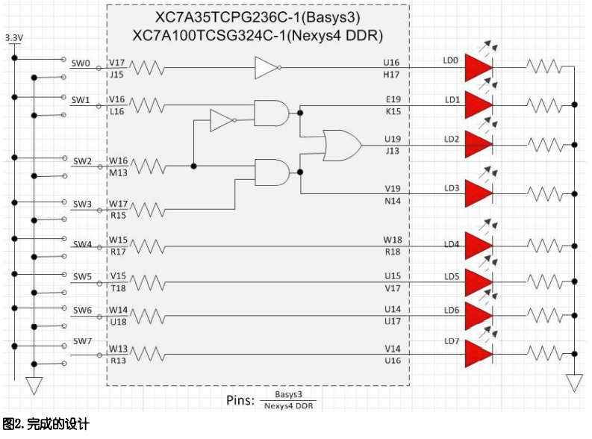

三、实验环境
（1）硬件环境需求：Basys3电路板
（2）软件环境需求：Vivado

四、实验内容
（1）使用IDE创建Vivado项目
（2）创建块设计
（3）创建HDL Wrapper并添加约束文件
（4）使用XSim模拟器模拟设计
（5）综合
（6）实施设计
（7）执行时序模拟
（8）生成比特流文件并验证功能

五、实验结果及总结
经过测试，前四个开关通过一定的逻辑控制前四盏LED灯，后四个开关各自依次控制后四盏LED灯,实验结果见附录图。

附：
（1）实验设计图
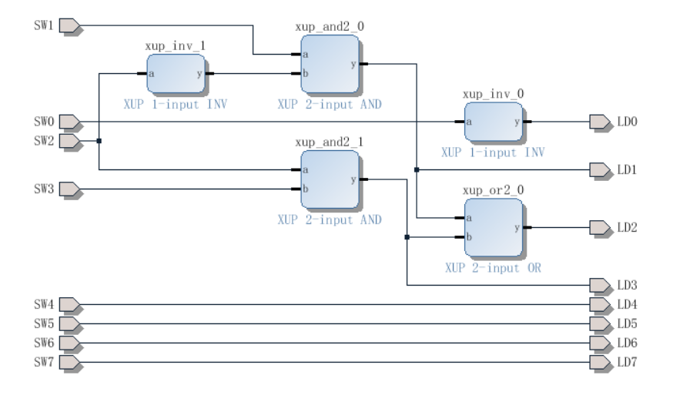
（2）仿真波形图
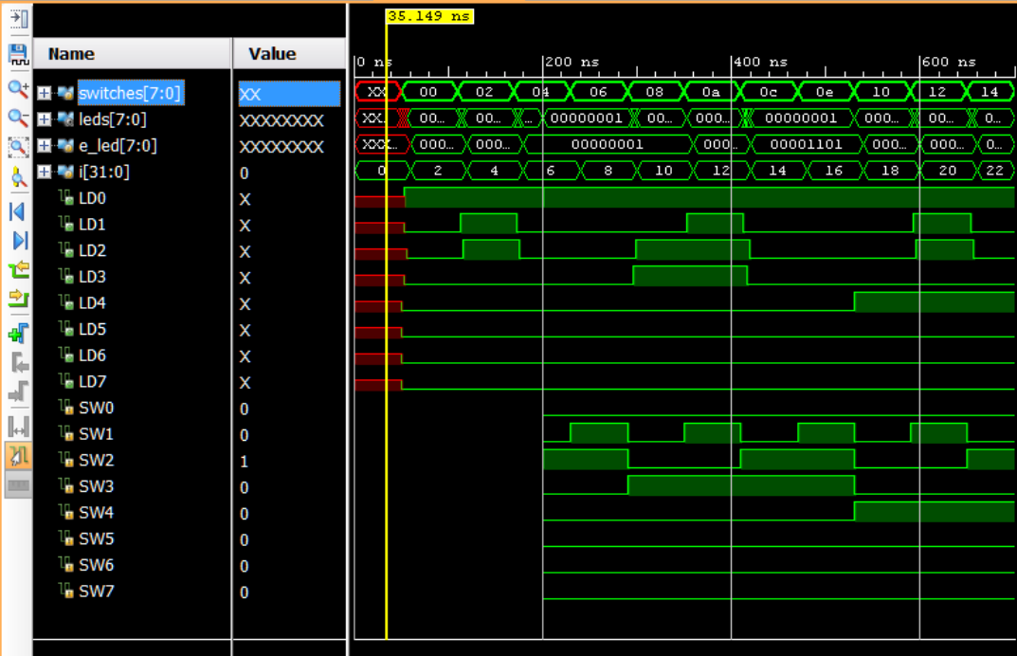
（3）验证功能
1. 灯LD0由开关SW0控制，表达式为LD0=(SW0)’
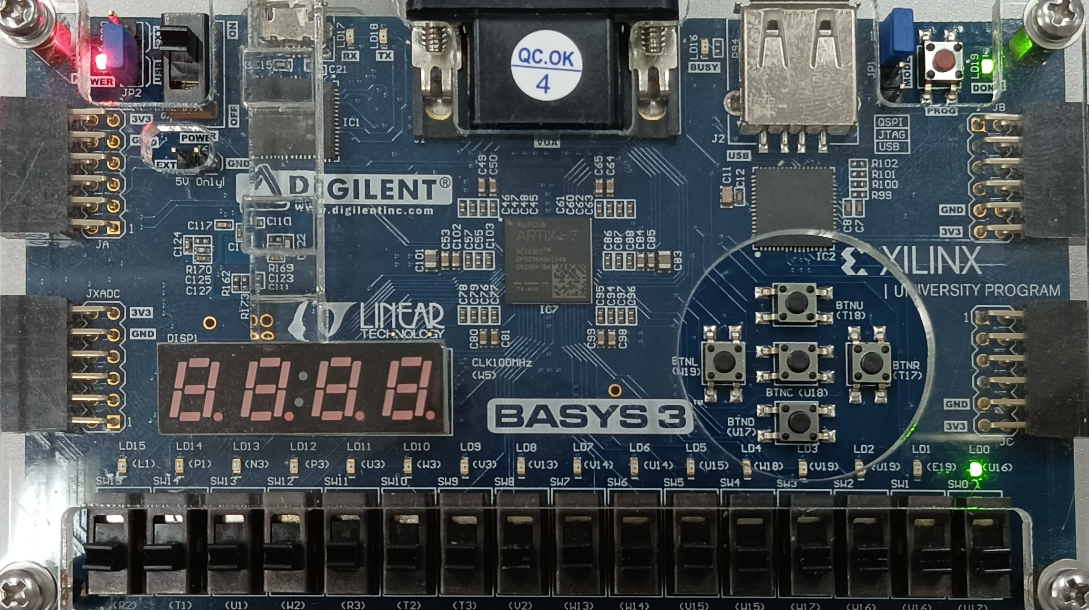
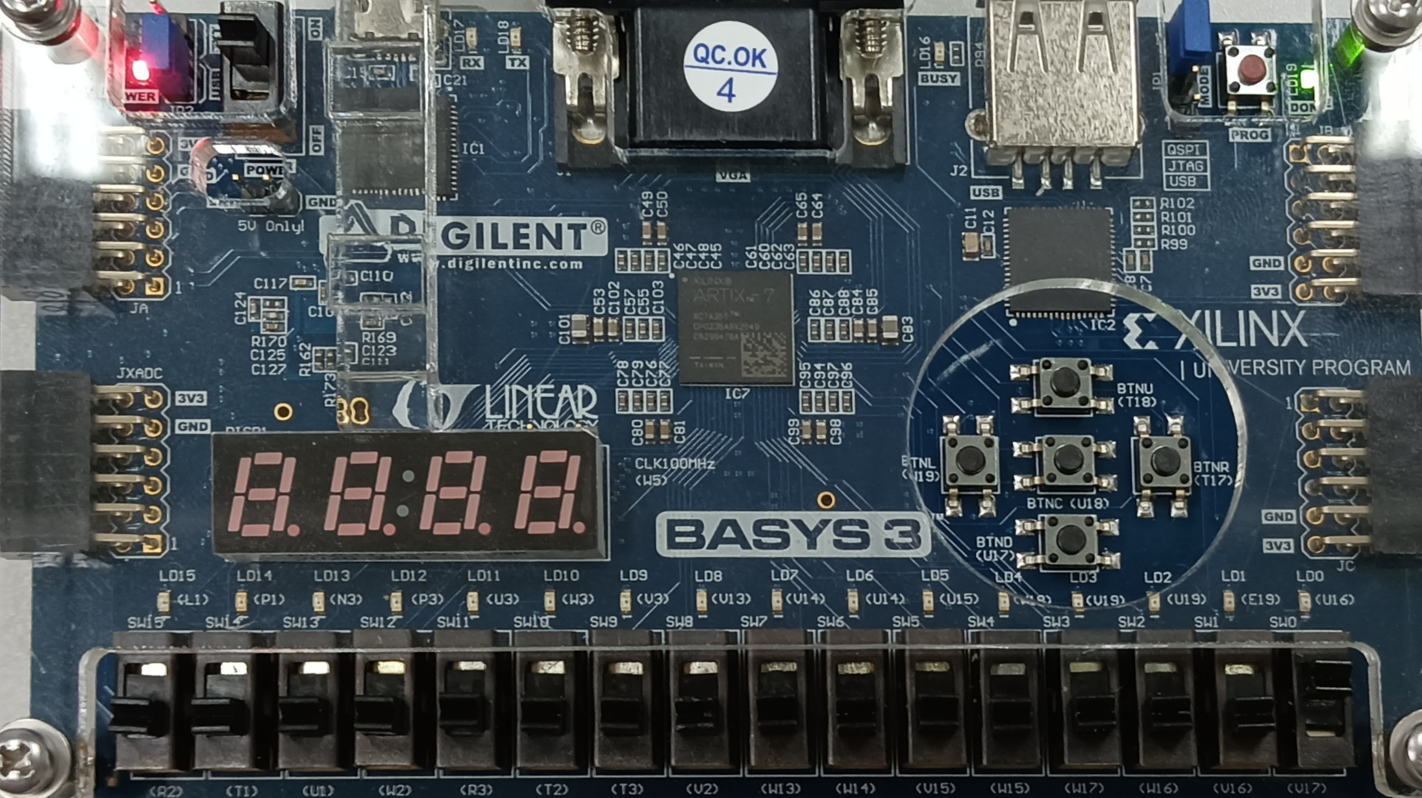
2.灯LD1，LD2，LD3由开关SW1,SW2,SW3控制
表达式为LD1=(SW1)(SW2)’ LD3=(SW2)(SW3) LD2=LD1+LD3
部分验证结果如下：
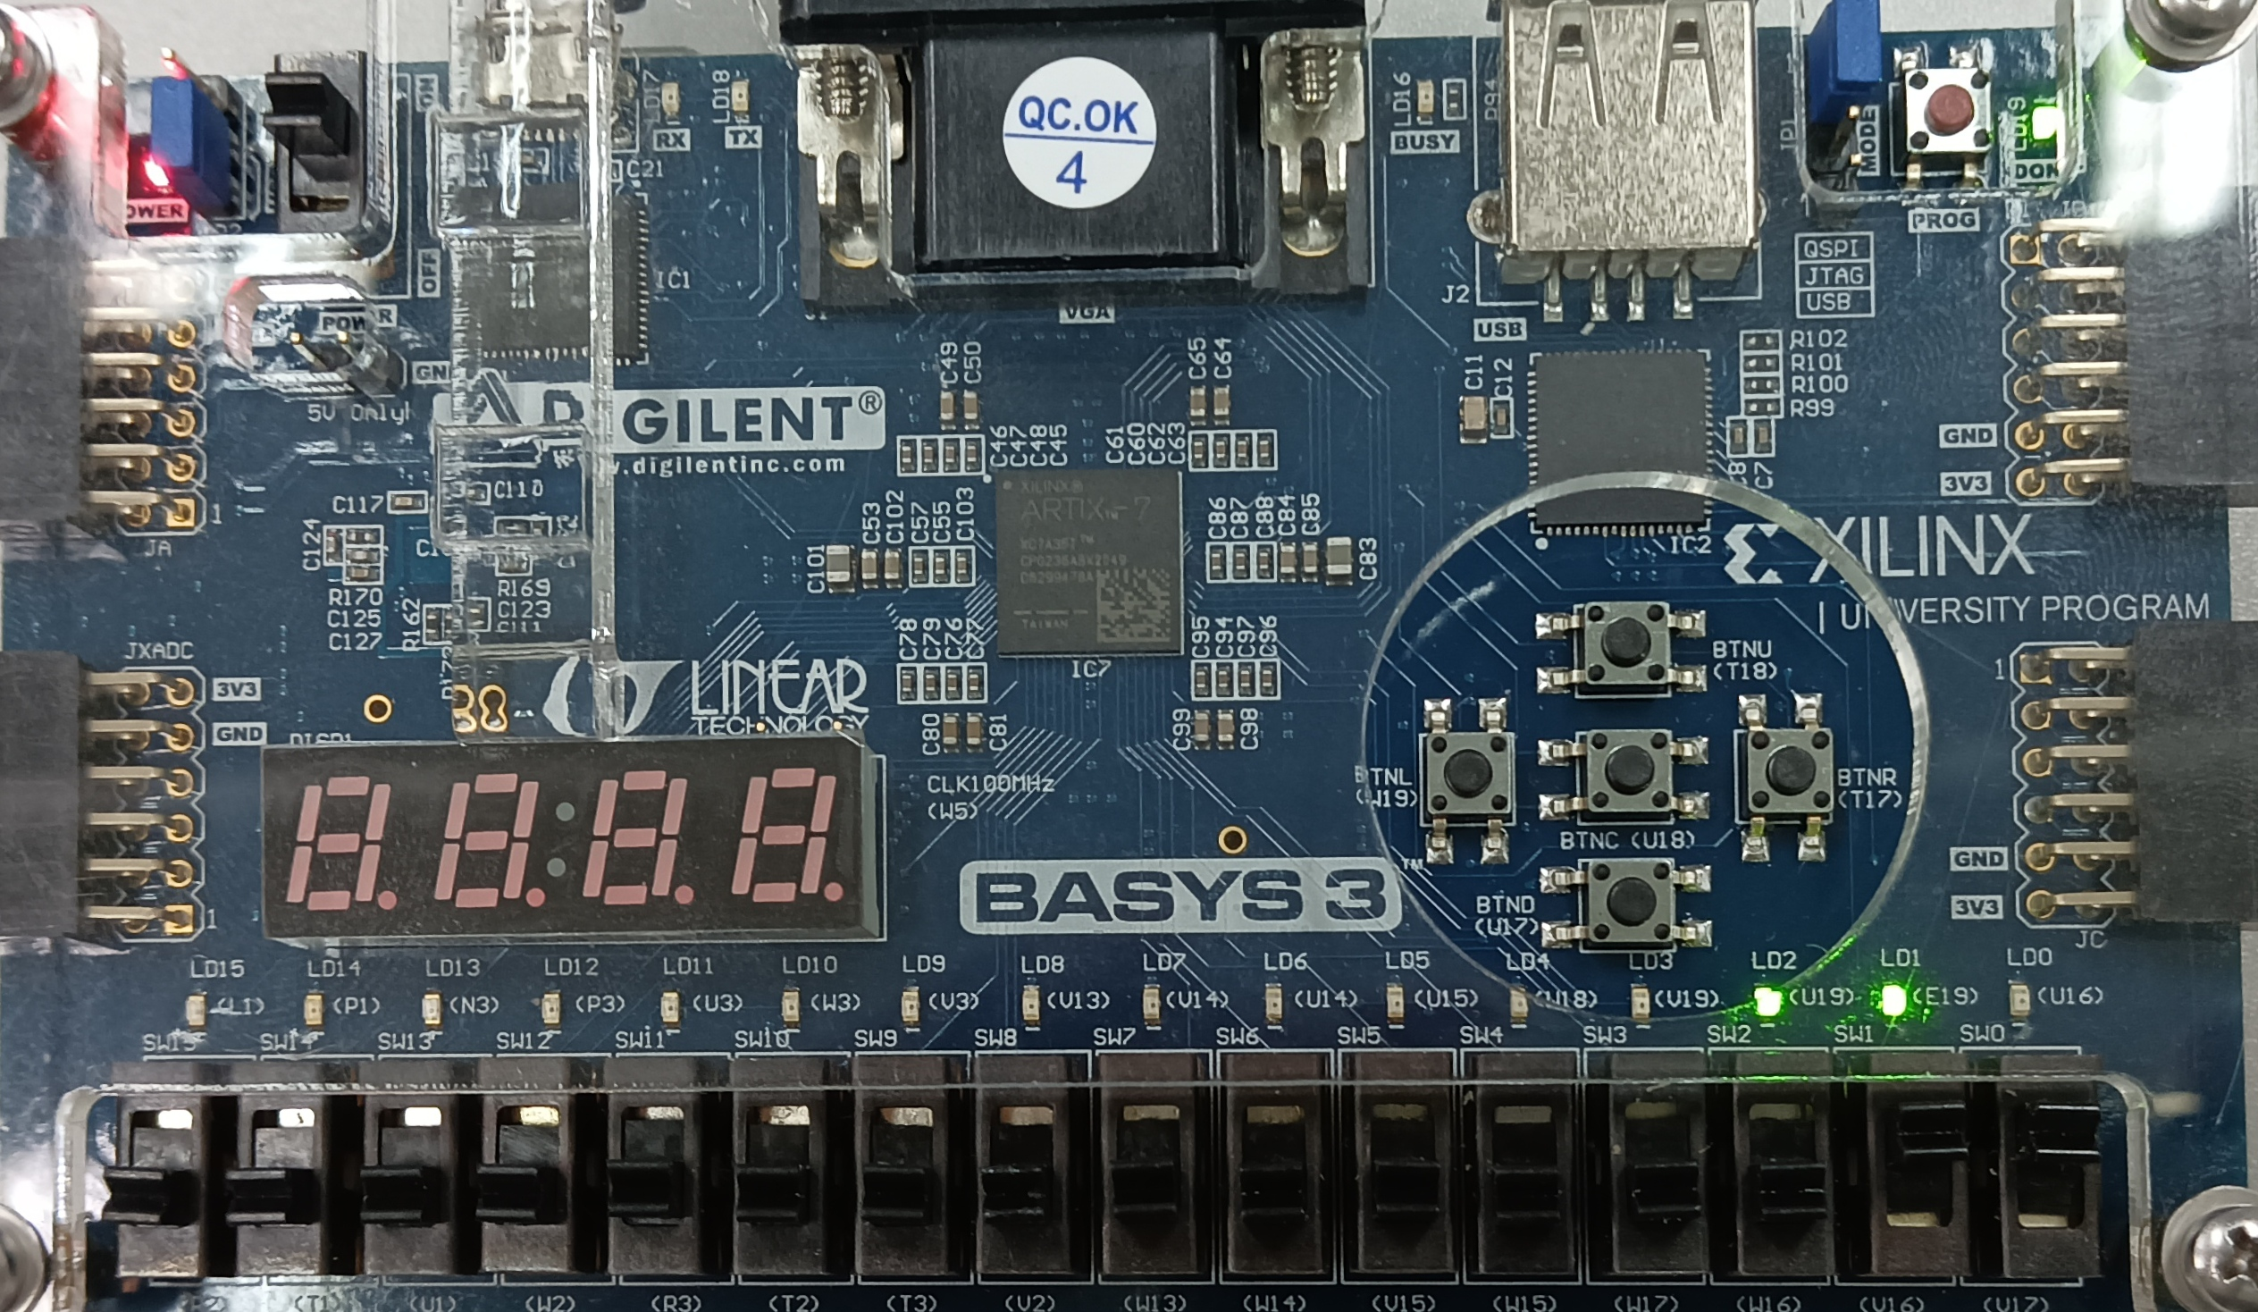
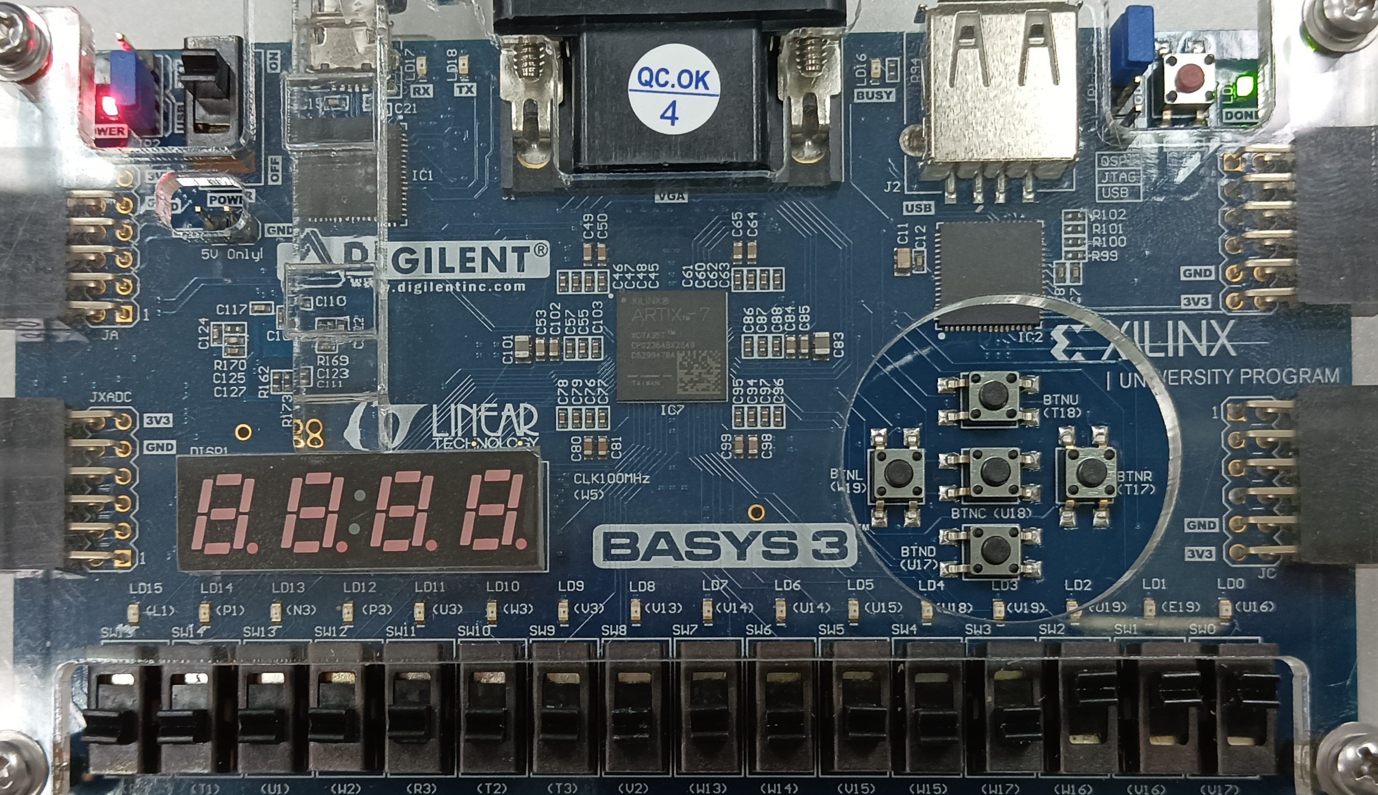
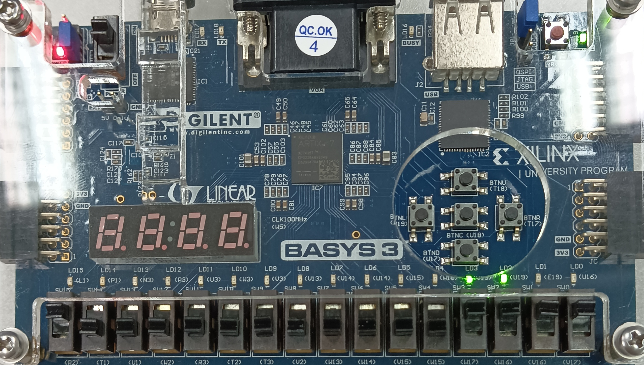
3. .灯LD4，LD5，LD6， LD7由开关SW4,SW5,SW6,SW7控制
LD4=SW4 LD5=SW5 LD6=SW6 LD7=SW7
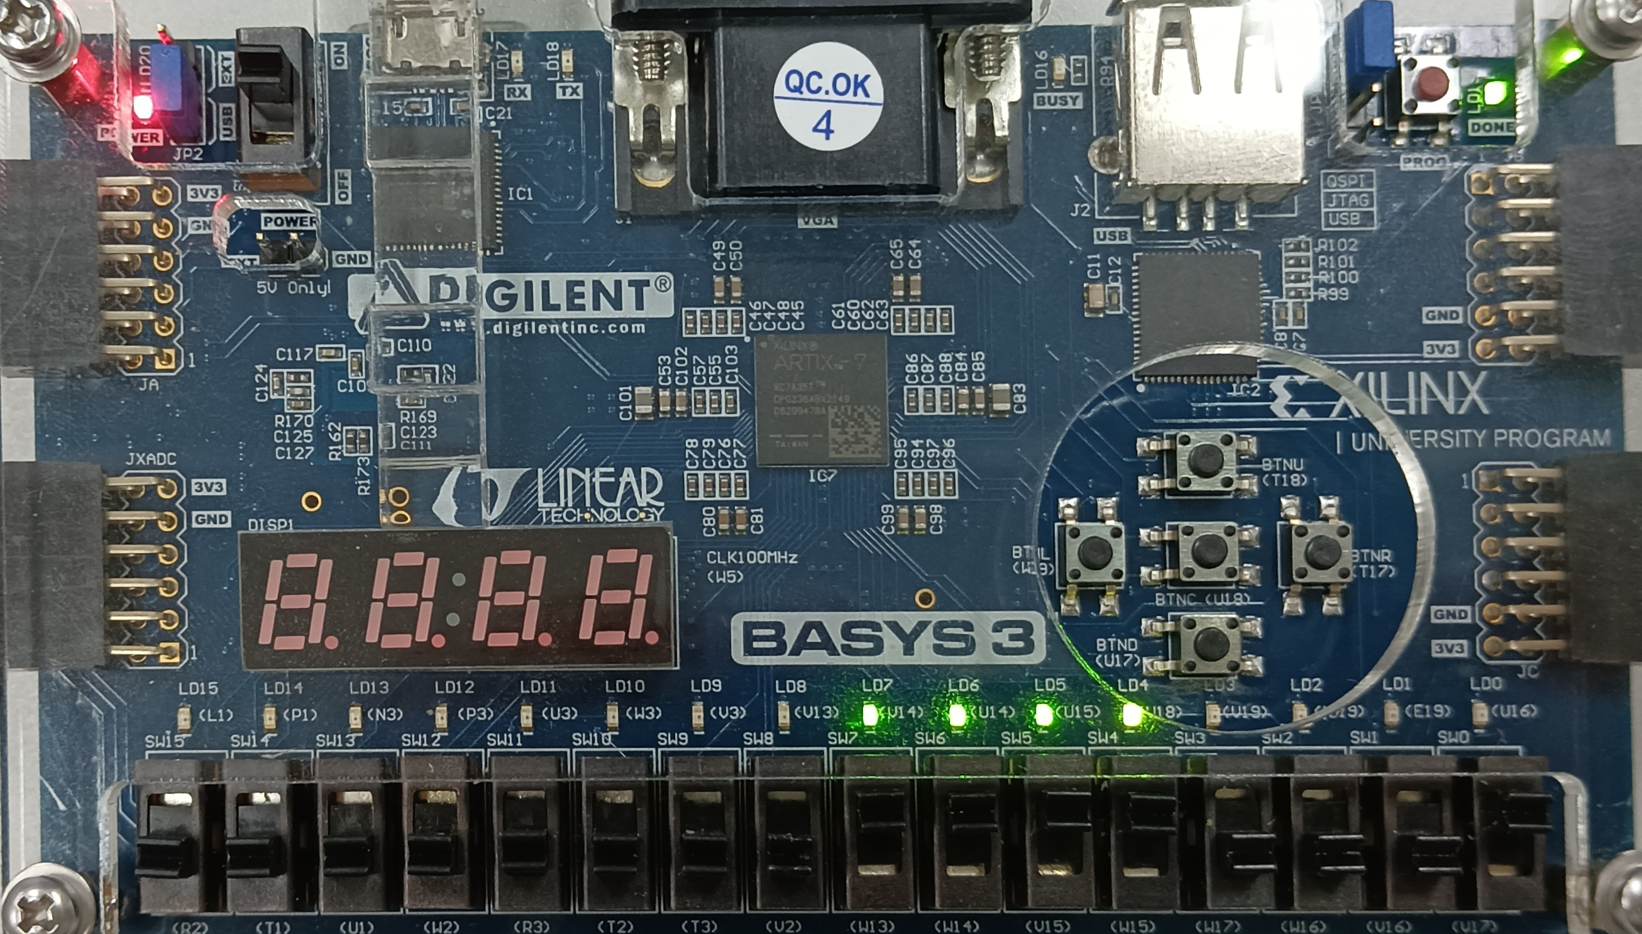

实验二 为IPI构建基本元素
地 点： | B7楼 | 138房 | 实验台号： | 个人电脑
实验日期与时间： | 2025年5月17日11:00 |  | 评 分：
预习检查纪录： |  |  | 实验教师： | 朱金辉
电子文档存放位置：
电子文档文件名：
批改意见：

实验二 为IPI构建基本元素

一、实验目的
（1）使用Vivado的创建和打包IP功能创建2输入与门和多输入并行与门IP
（2）模拟和验证IP功能
（3）生成比特流并验证硬件的功能

二、实验原理或预习内容
（1）在Vivado中创建两个定制IP
（2）创建另一个项目来使用创建的IP
（3）模拟设计并验证硬件中的功能

三、实验环境
（1）硬件环境需求：Basys3 xc7a35tcpg236-1设备
（2）软件环境需求：Vivado 2014.4

四、实验内容
（1）创建名为xup_and2和xup_and_vector的Vivado项目
（2）创建并打包IP
（3）编辑IP的自定义参数
（4）创建一个新的Vivado项目用于测试IP
（5）创建模块设计以实例化IP并调整参数
（6）验证设计，生成输出产品并创建HDL包装器
（7）启动模拟器加载仿真模型并运行仿真
（8）添加管脚约束文件
（9）连接电路板并接通电源，生成比特流，编辑FPGA并验证功能

五、实验结果及总结（附上电路图、仿真波形图和实验板测试结果照片）
（1）模块设计图
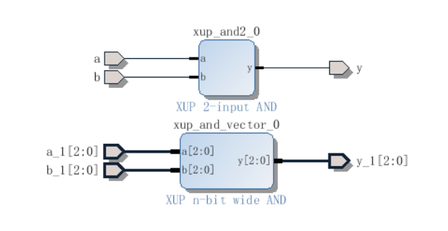
（2）仿真波形图
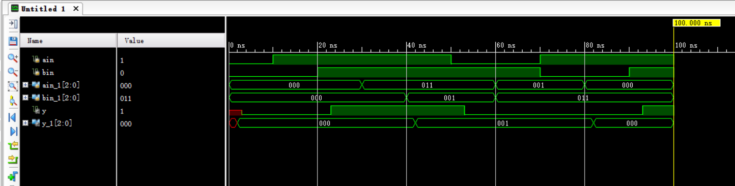
（3）实验板测试结果
LD0=(SW0)(SW1) LD1=(SW2)(SW3) LD2=(SW4)(SW5) LD3=(SW6)(SW7)
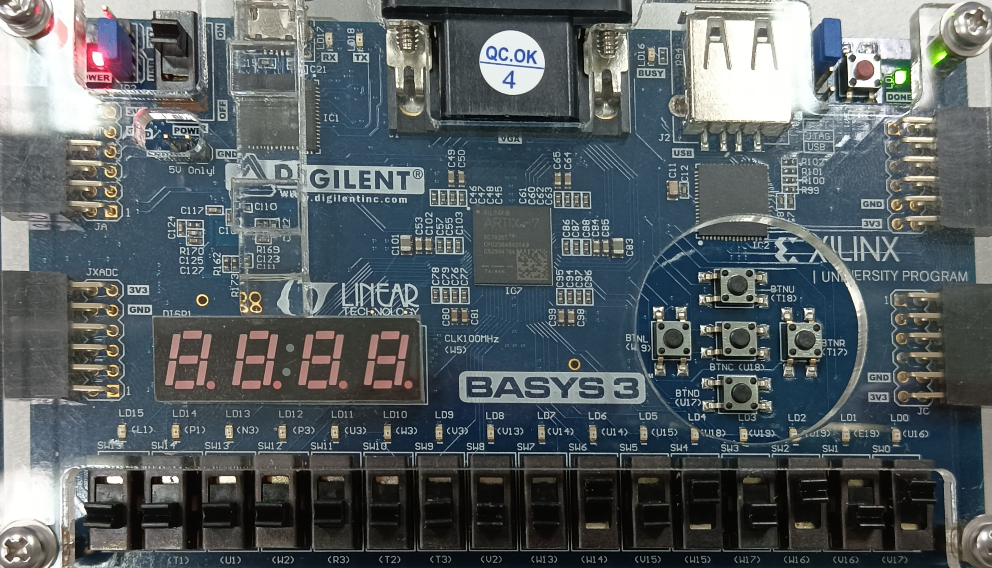
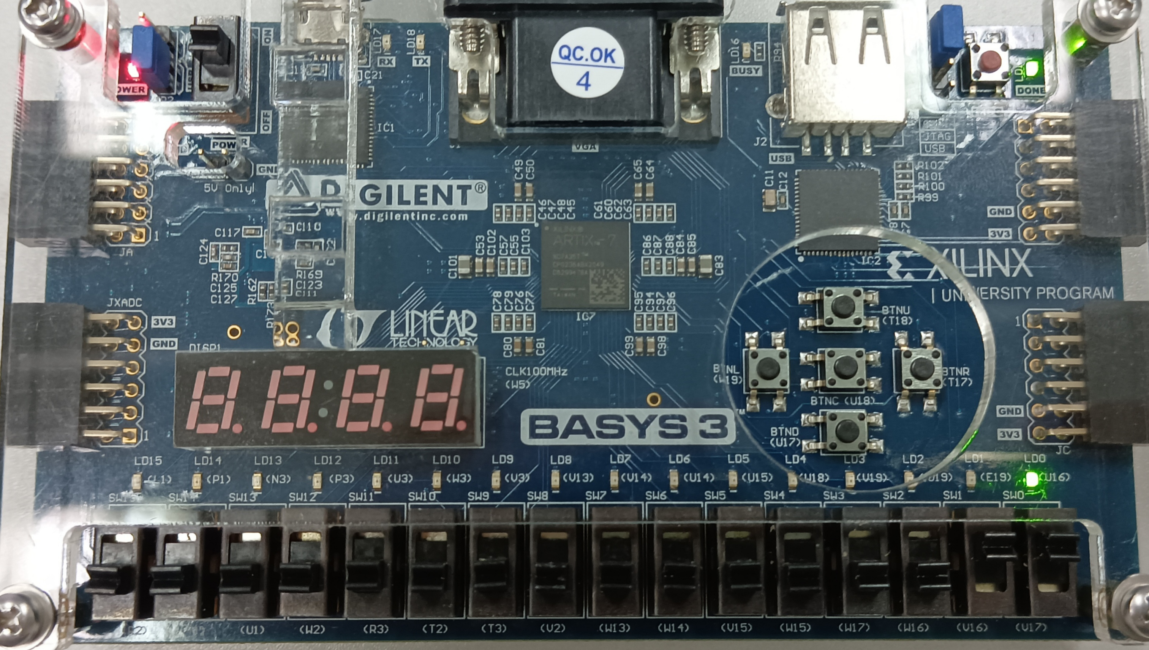
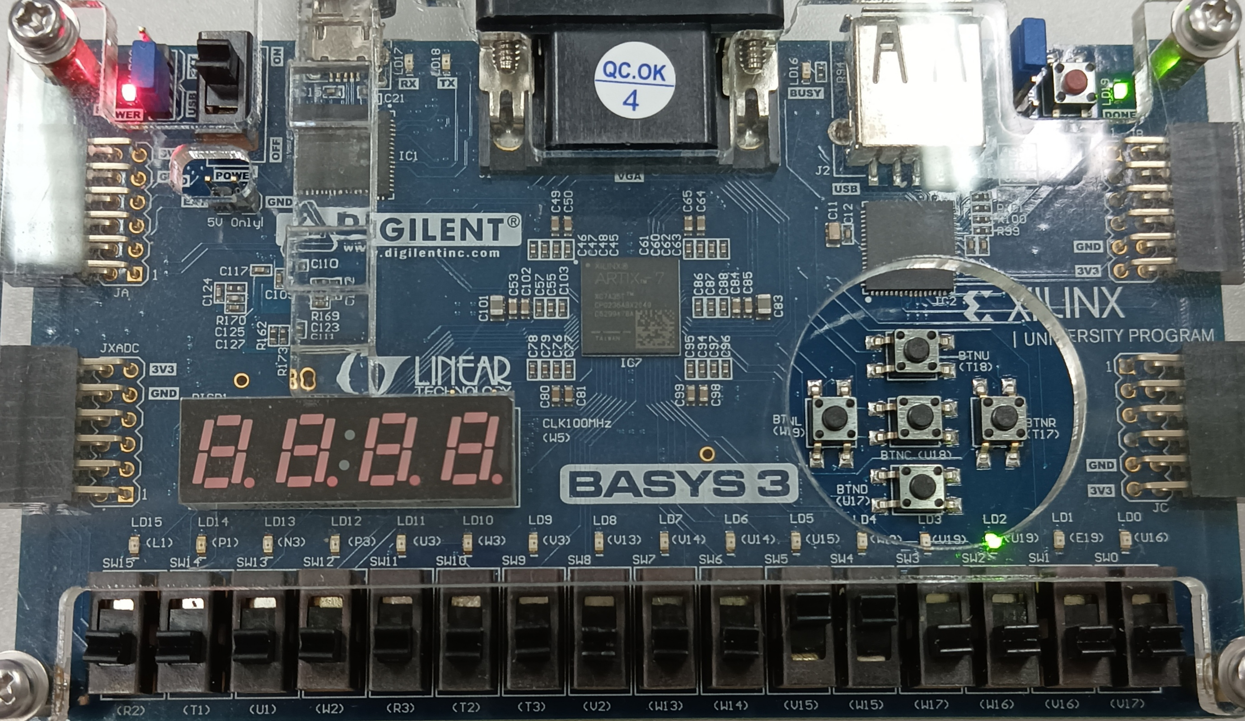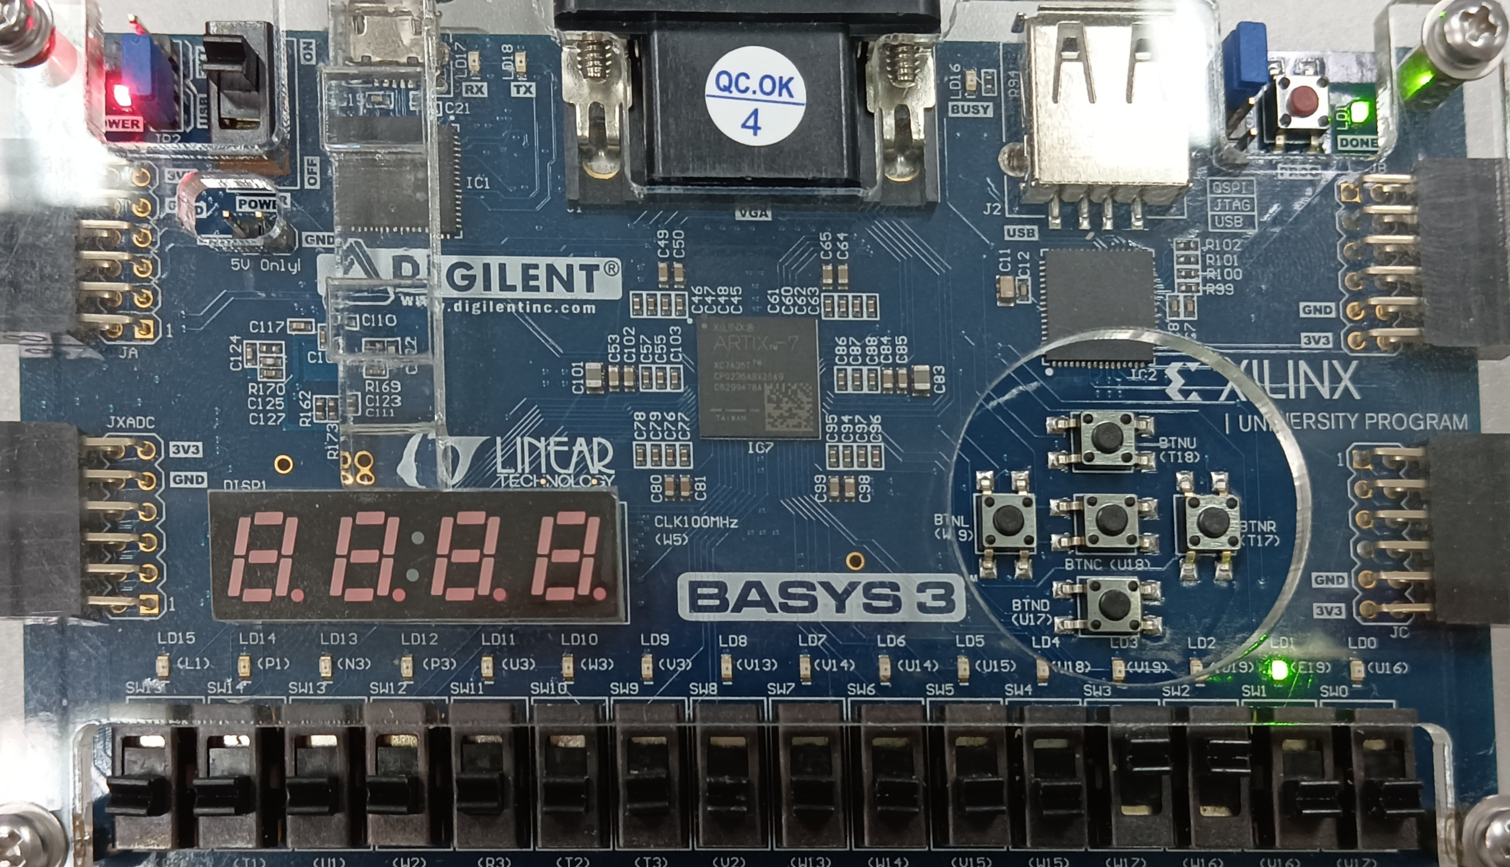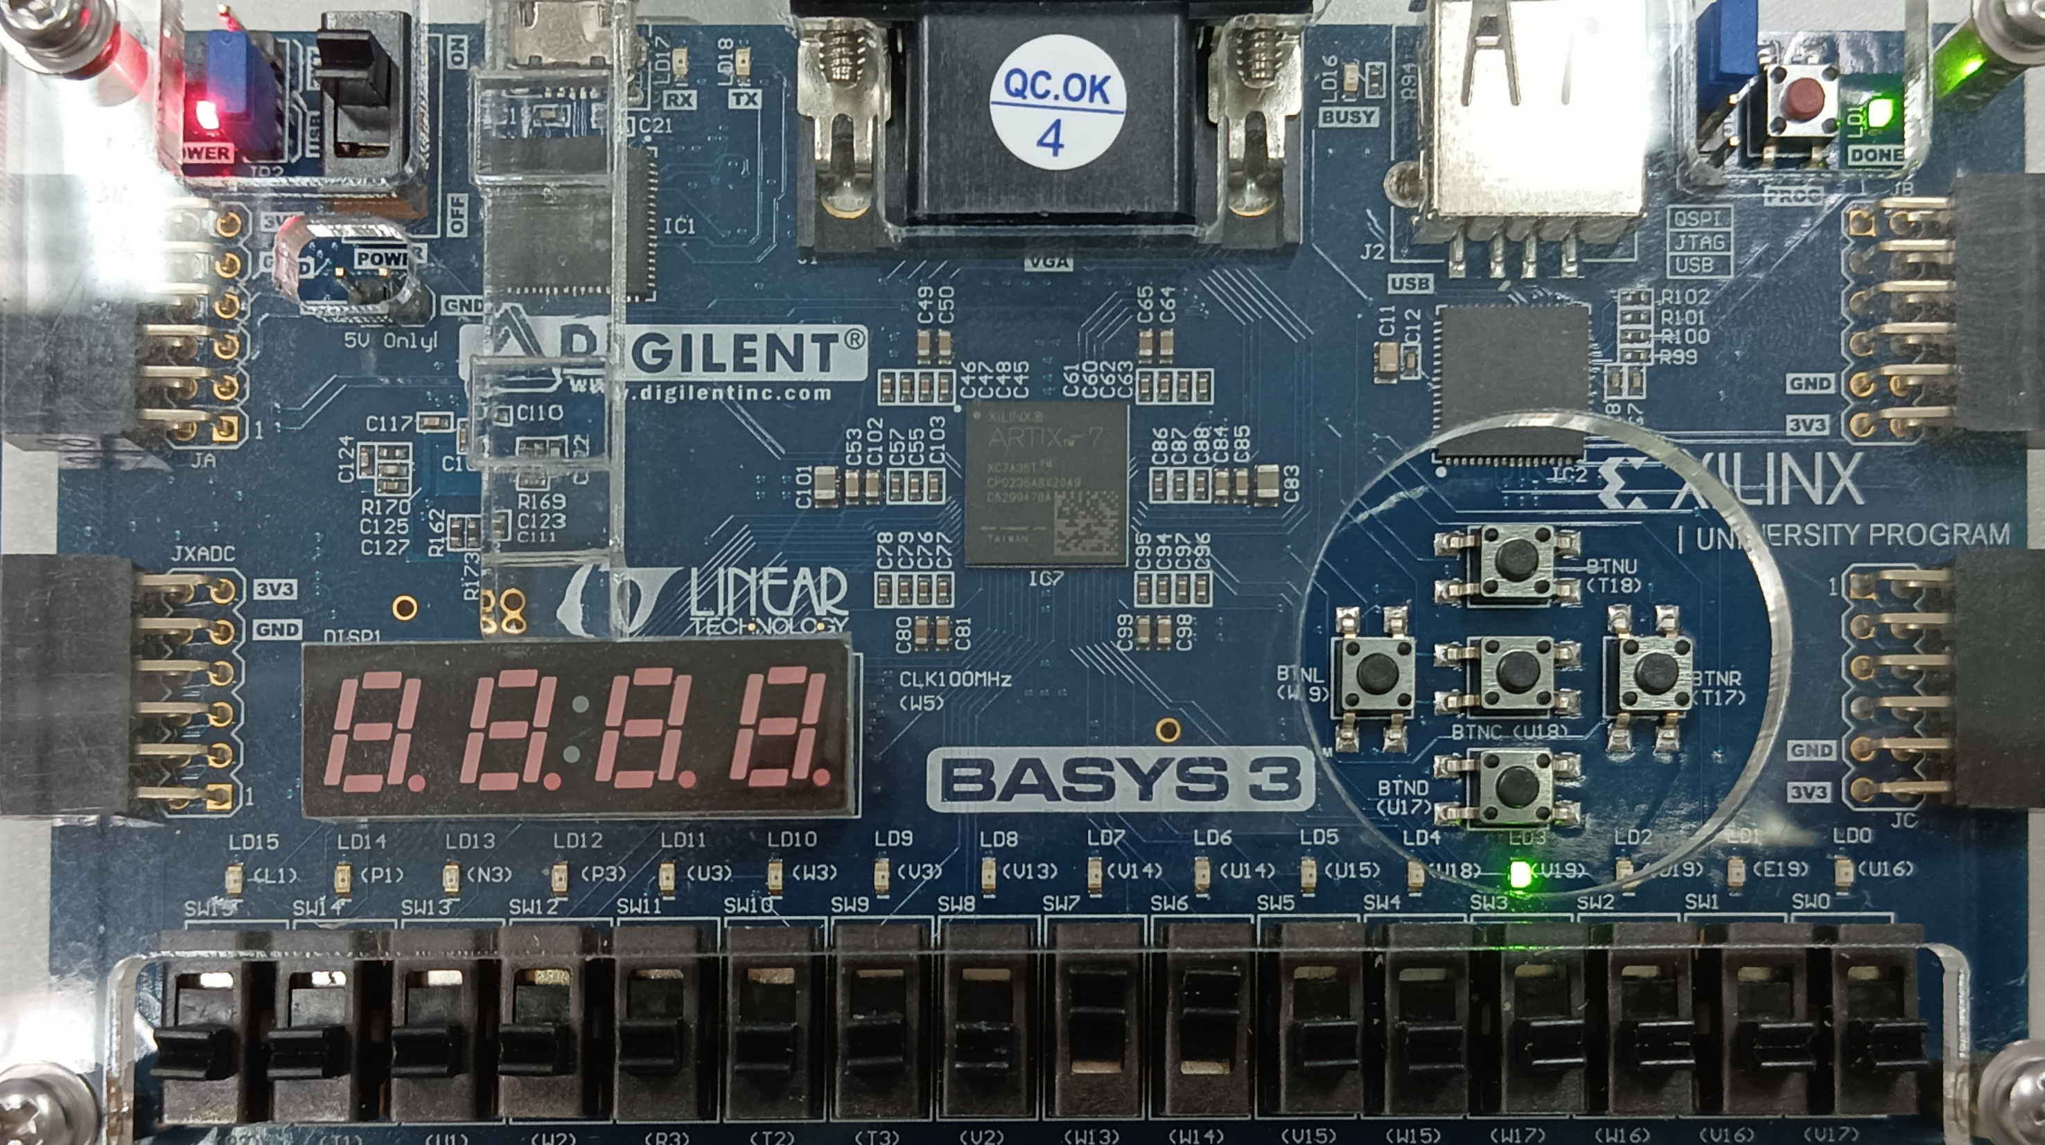

实验三 使用Verilog创建简单的数字电路
地 点： | B7楼 | 138房 | 实验台号： | 个人电脑
实验日期与时间： | 2024年6月8日10:00 |  | 评 分：
预习检查纪录： |  |  | 实验教师： | 朱金辉
电子文档存放位置：
电子文档文件名：
批改意见：

实验三 用Verilog HDL创建简单的数字电路

一、实验目的
（1）创建一个Vivado项目，采购HDL模型，并针对位于Basys3和Nexys4 DDR板上的特定FPGA器件
（2）使用提供的部分完成的Xilinx设计约束（XDC）文件来约束某些引脚位置
（3）使用Vivado的Tcl脚本功能添加其他约束
（4）使用XSim仿真器模拟设计
（5）合成并实现设计
（6）生成比特流
（7）使用生成的比特流配置FPGA并验证功能

二、实验原理或预习内容
（1）本教程将指导您使用Xilinx Vivado软件设计流程，以使用Verilog HDL创建简单的数字电路。典型的设计流程包括创建模型，创建用户约束文件，创建Vivado项目，导入创建的模型，分配创建的约束文件，可选地运行行为模拟，合成设计，实现设计，生成比特流，最后通过下载生成的比特流文件来验证硬件中的功 能。您将完成针对基于Artix-7的Basys3和Nexys4 DDR板的典型设计流程。典型的设计流程如下所示。带圆圈的数字表示本教程中的相应步骤。
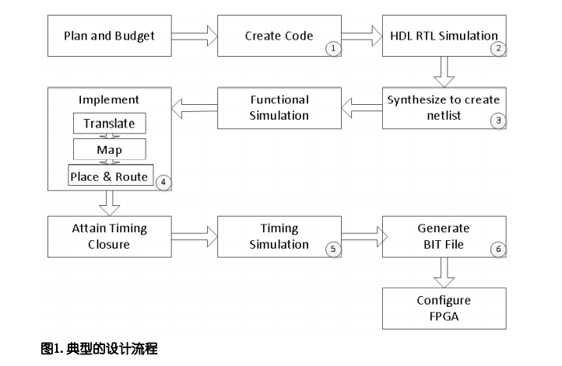

（2）该设计包含一些直接连接到相应输出LED的输入。在其余LED上输出结果之前，逻辑运算其他输入，如图2所示。

三、实验环境
（1）硬件环境需求
基于Artix-7的Basys3和Nexys4 DDR板
（2）软件环境需求
Xilinx Vivado软件

四、实验内容
（1）使用IDE创建Vivado项目
（2）创建块设计
（3）创建HDL Wrapper并添加约束文件
（4）使用XSim模拟器模拟设计
（5）综合
（6）实施设计
（7）执行时序模拟
（8）生成比特流文件并验证功能

五、实验结果及总结
（1）电路图
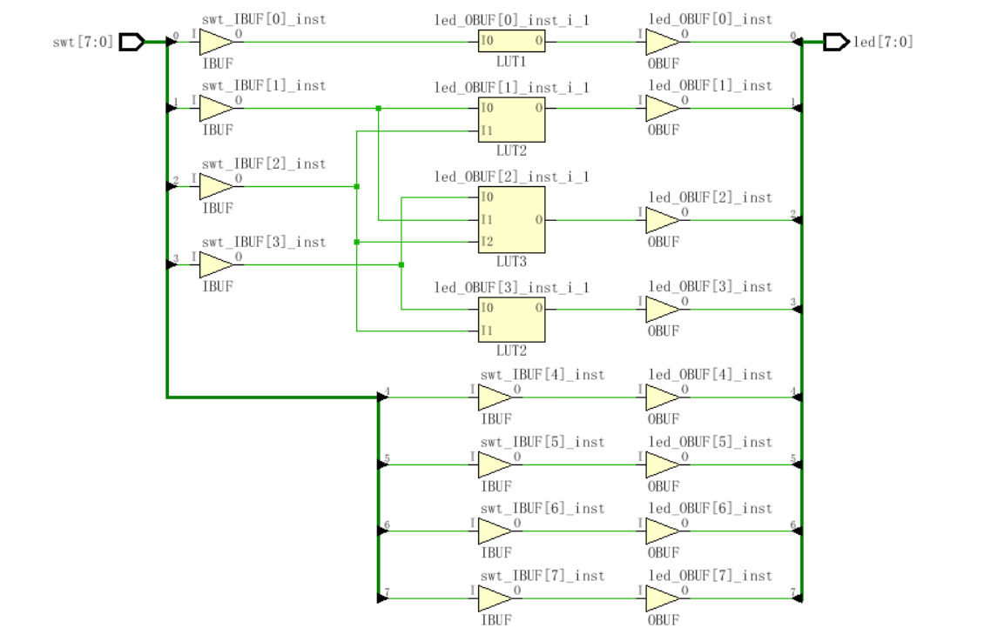

（2）仿真波形图
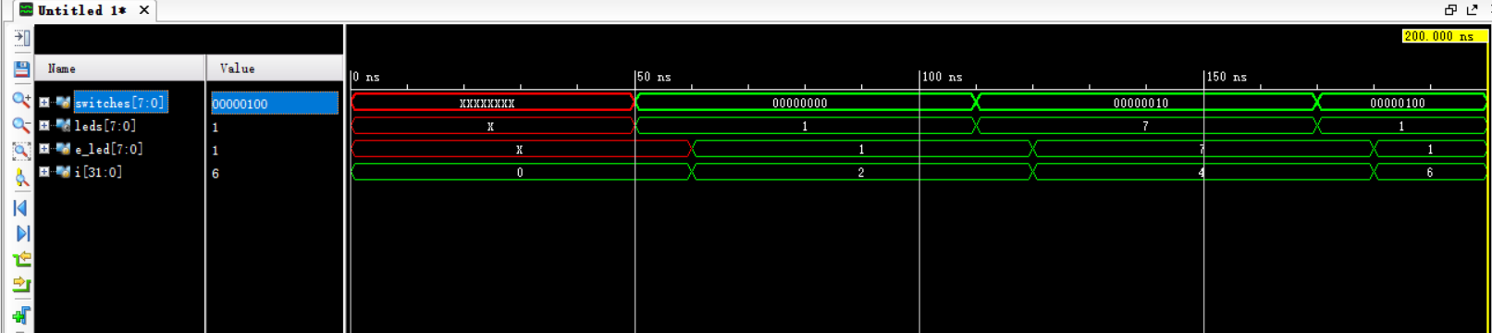
（3）验证功能
1. 灯LD0由开关SW0控制，表达式为LD0=(SW0)’
2.灯LD1，LD2，LD3由开关SW1,SW2,SW3控制
表达式为LD1=(SW1)(SW2)’ LD3=(SW2)(SW3) LD2=LD1+LD3
部分验证结果如下：
3. .灯LD4，LD5，LD6， LD7由开关SW4,SW5,SW6,SW7控制
LD4=SW4 LD5=SW5 LD6=SW6 LD7=SW7
（4）结论
Vivado软件工具可用于执行完整的设计流程。该项目是使用提供的源文件（HDL模型和用户约束文件）创建的。进行行为模拟以验证模型功能。然后合成，实现该模型，并生成比特流。使用相同的测试平台在实 现的设计上运行时序仿真。使用生成的比特流在硬件中验证功能

实验四 设计FSM
地 点： | B7楼 | 138房 | 实验台号： | 个人电脑
实验日期与时间： | 2024年6月8日14:00 |  | 评 分：
预习检查纪录： |  |  | 实验教师： | 朱金辉
电子文档存放位置：
电子文档文件名：
批改意见：

实验四（其一） 设计Moore FSM

一、实验目的
（1）根据逻辑设计Moore FSM的状态转移图
（2）学会编写相应的HDL模块
（3）熟练掌握综合和模拟
（4）熟练地连接硬件

二、实验原理或预习内容
（1）若一个数可以被3整除则输出true，否则输出false。（当a_{in}为1，clk在上升沿的时候，除数就加一）
（2）使用SW15作为时钟输入，SW0作为a_{in}输入，BTNU按钮作为电路的复位输入，LED7：LED4表示二进制除数，LED0作为y_{out}输出。

三、实验环境
（1）Basys3 Master XDC
（2）Vivado

四、实验内容
（1）根据逻辑画出状态转移图
（2）根据状态转移图编写HDL模块
（3）模拟和测试

五、实验结果及总结
（1）状态机设计图
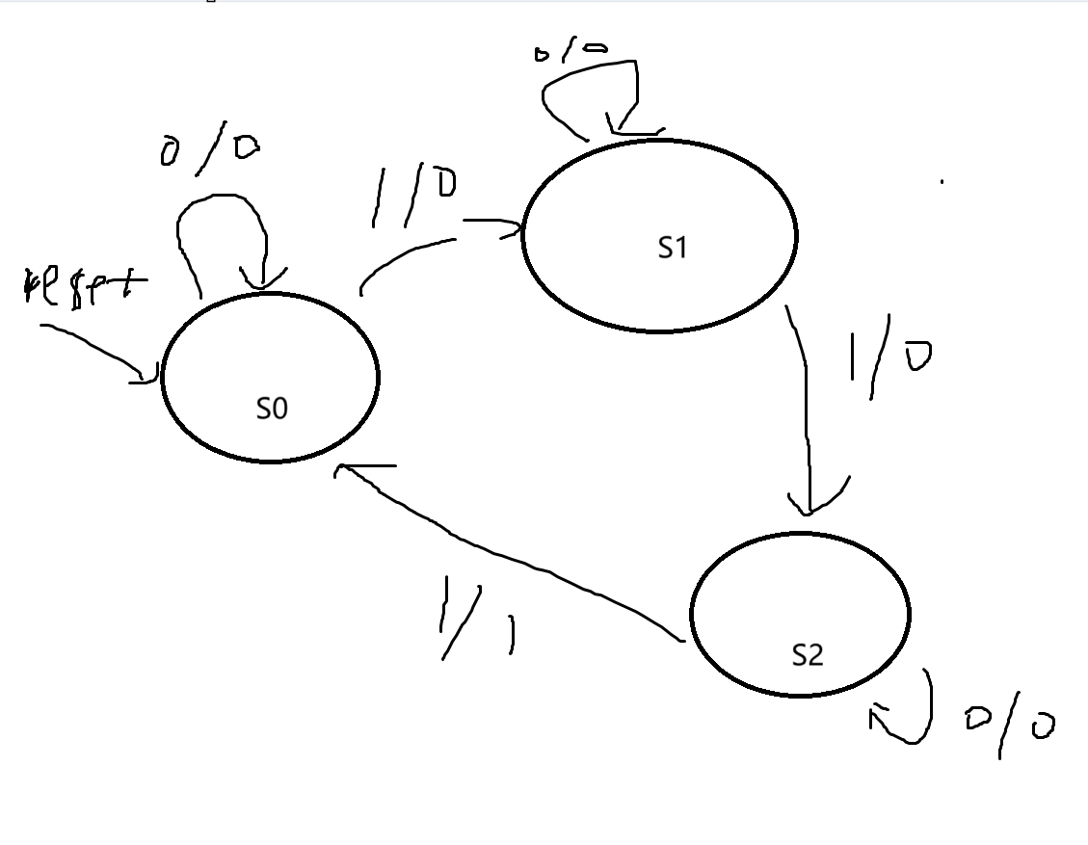
（2）代码
1.设计代码
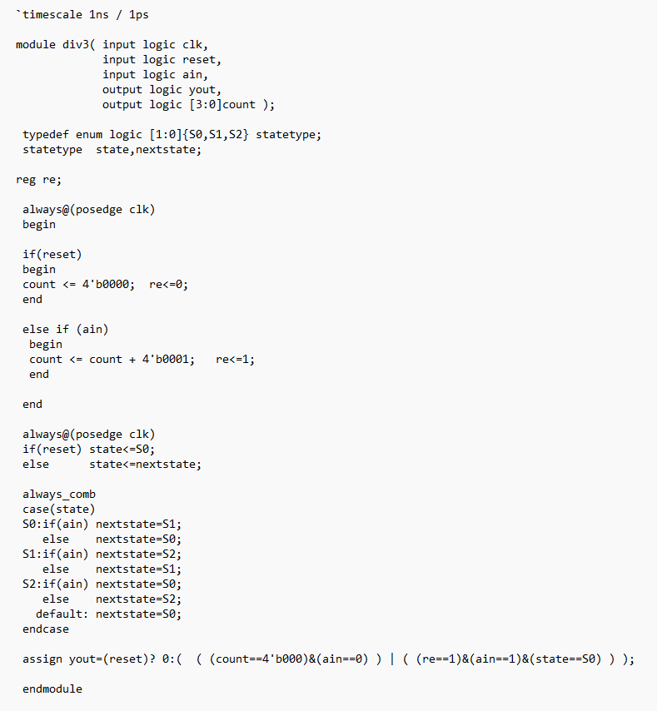
2.testbench代码
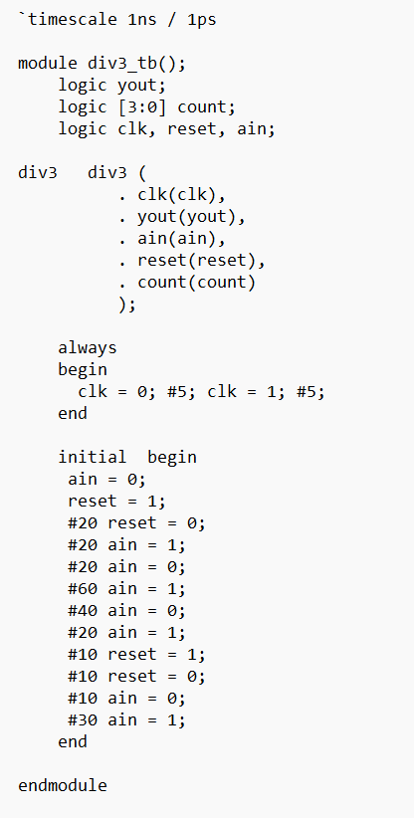
3.约束管脚代码
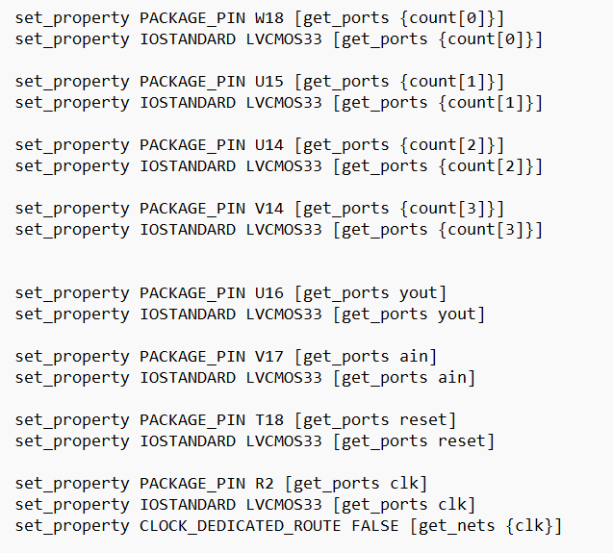
- 仿真波形图
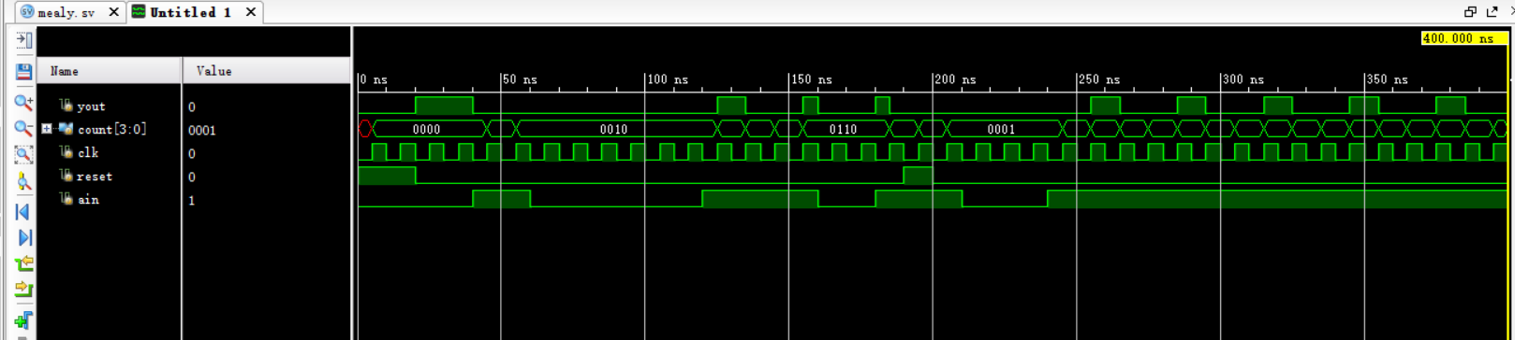
- 功能测试
LD4~LD7作为计数功能
当次数是3的倍数时才亮，一共5种情况。
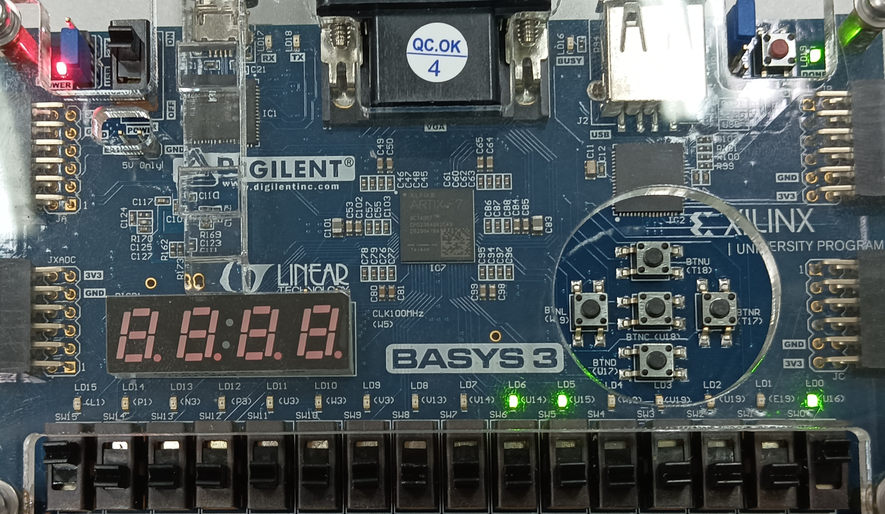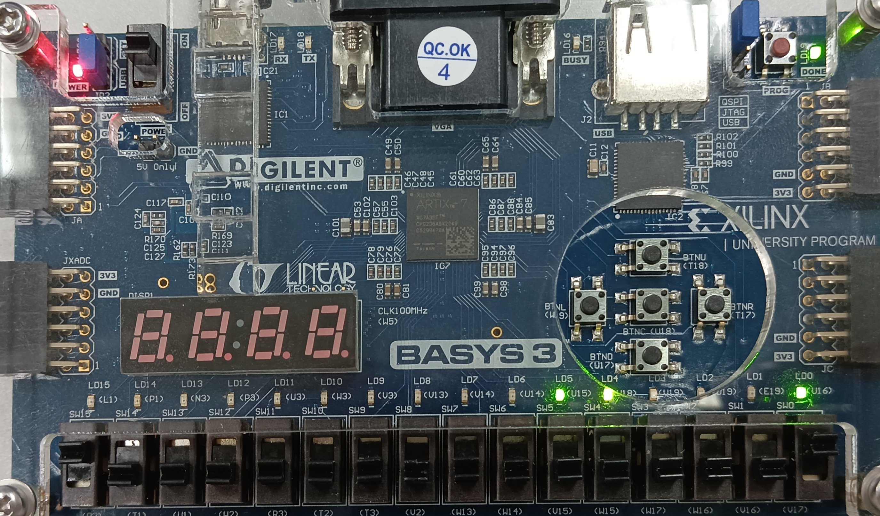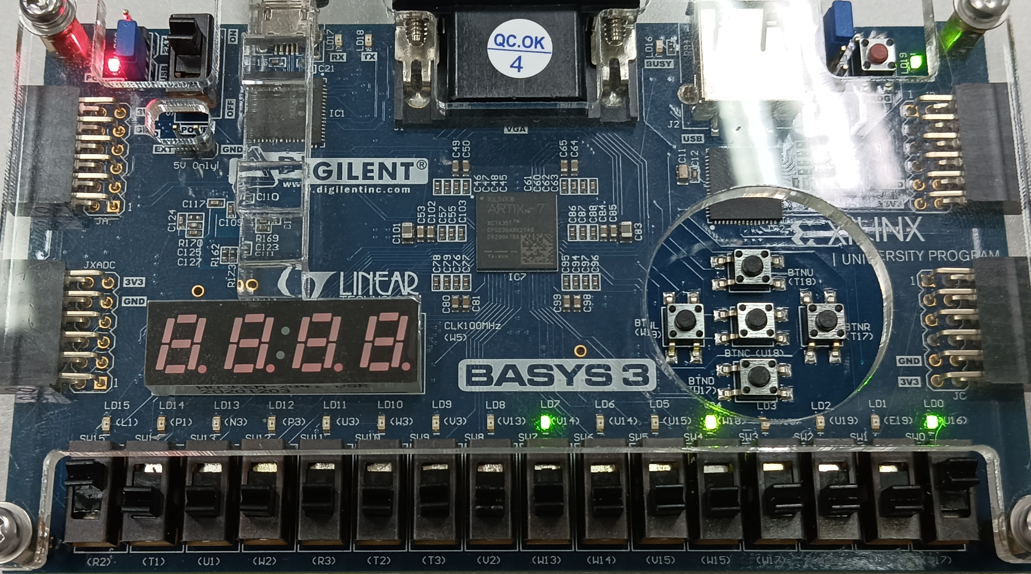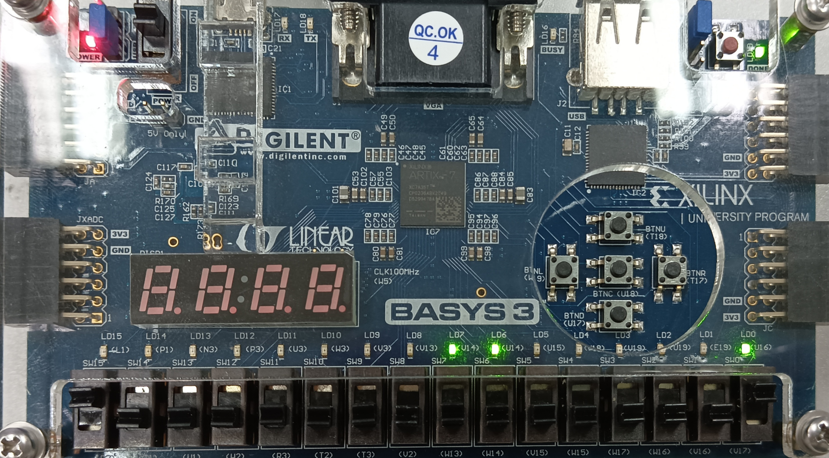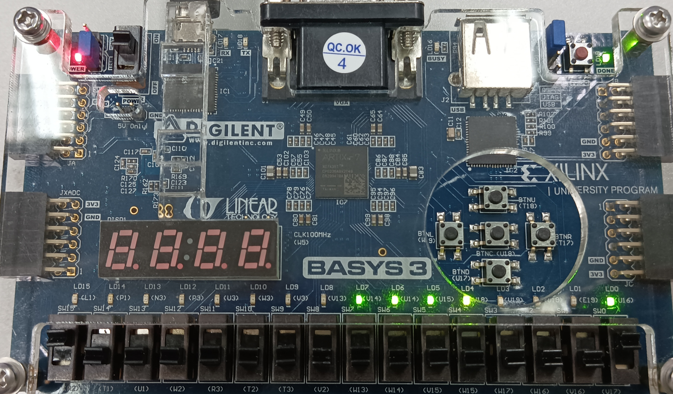
其余情况次数均不是3的倍数，灯都不亮 （展示部分情况）
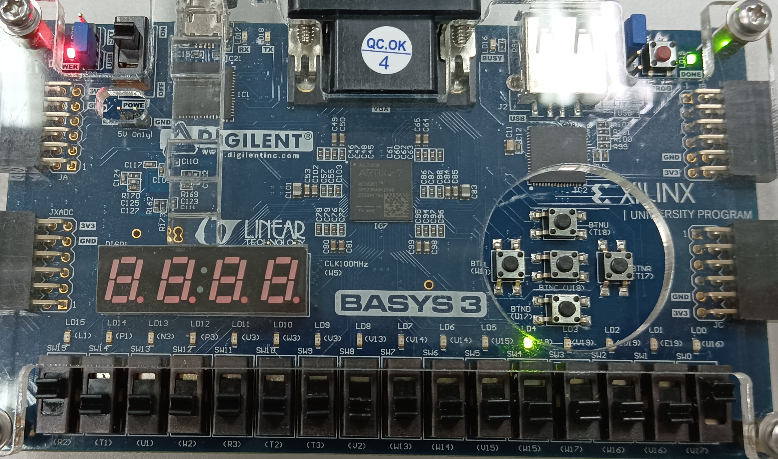
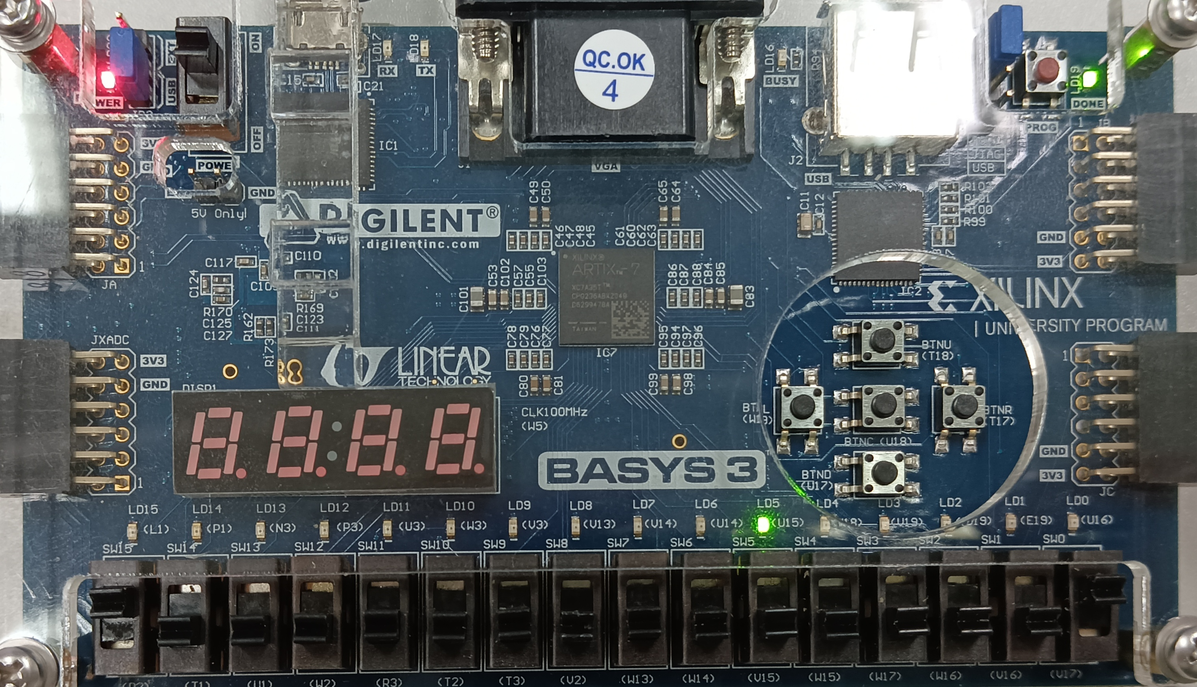

实验四（其二） 设计Mealy FSM

一、实验目的
（1）根据逻辑设计Mealy FSM的状态转移图
（2）学会编写相应的HDL模块
（3）熟练掌握综合和模拟
（4）熟练地连接硬件

二、实验原理或预习内容
（1）摩尔状态机有两个输入（a_{in}[1:0]）和一个输出（y_{out}）。（i） 输入序列a_{in}[1:0]=01，00使输出变为0；输入序列a_{in}[1:0]=11，00使输出变为1；输入序列a_{in}[1:0]=10，00导致输出切换。
（2）使用SW15作为clk输入，SW1-SW0作为a_{in}[1:0]输入，BTNU按钮作为电路的复位输入，以及LED0作为输出。

三、实验环境
（1）Basys3 Master XDC
（2）Vivado

四、实验内容
（1）根据逻辑画出状态转移图
（2）根据状态转移图编写HDL模块
（3）模拟和测试

五、实验结果及总结
（1）状态机设计图
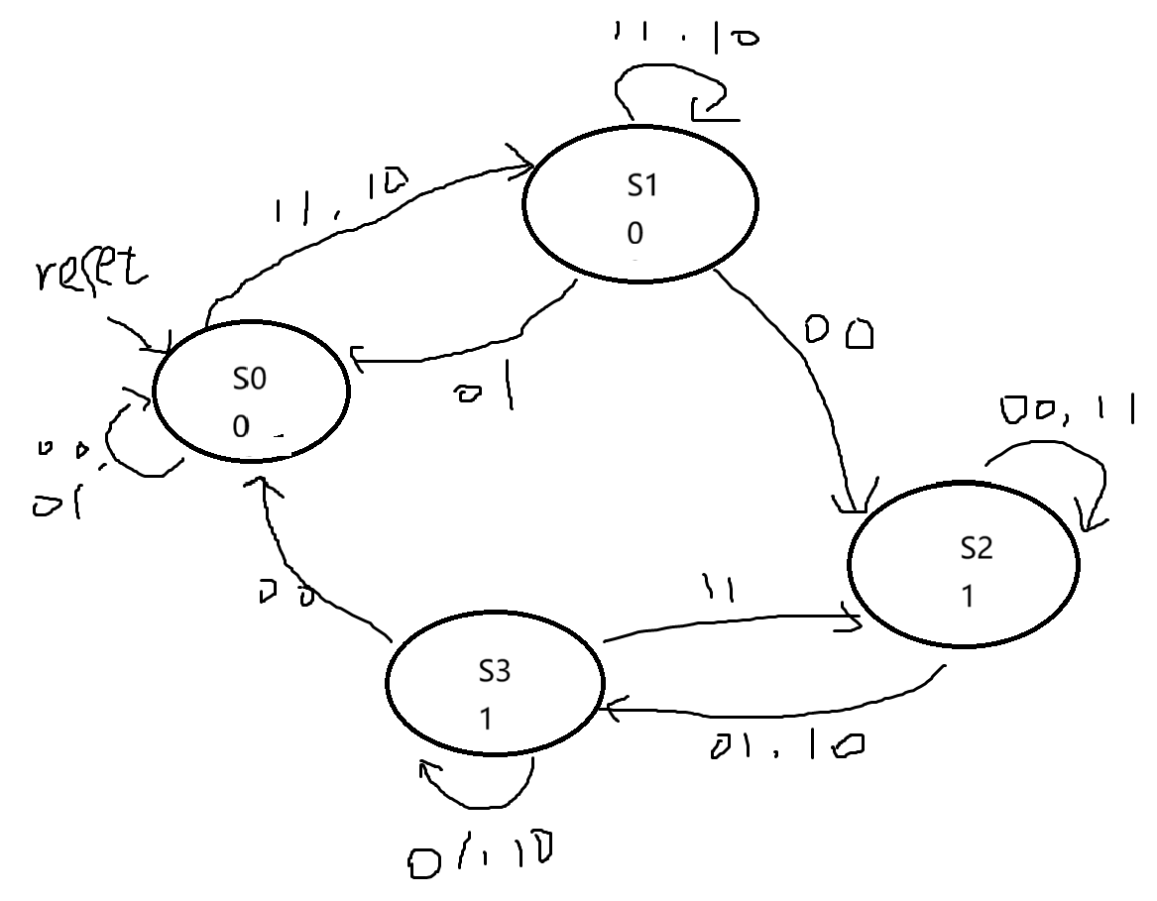
（2）代码
1.设计代码
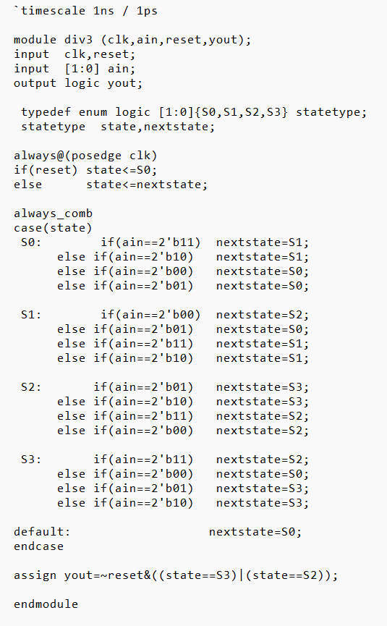
2.testbench代码
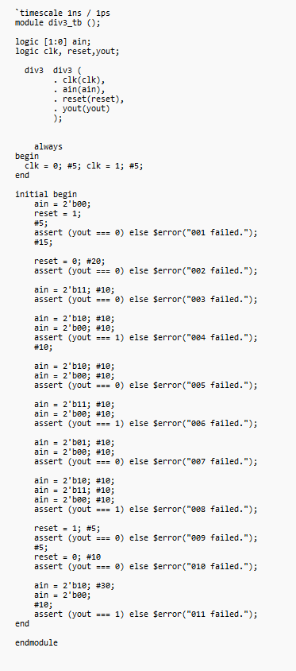
3.约束管脚代码
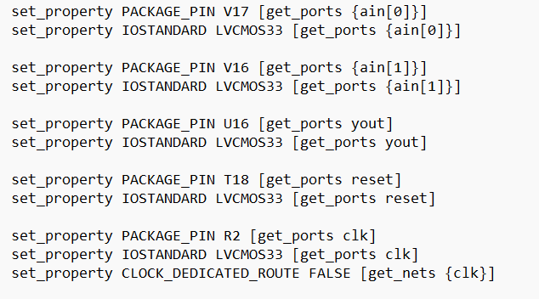
（3）仿真波形图
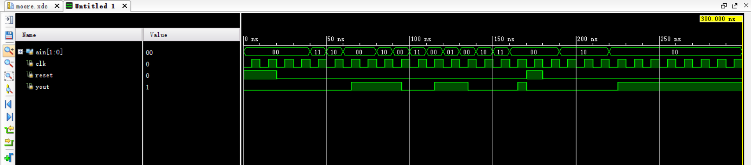

（4）功能测试
1.依次输入11,00，输出为1，灯亮。
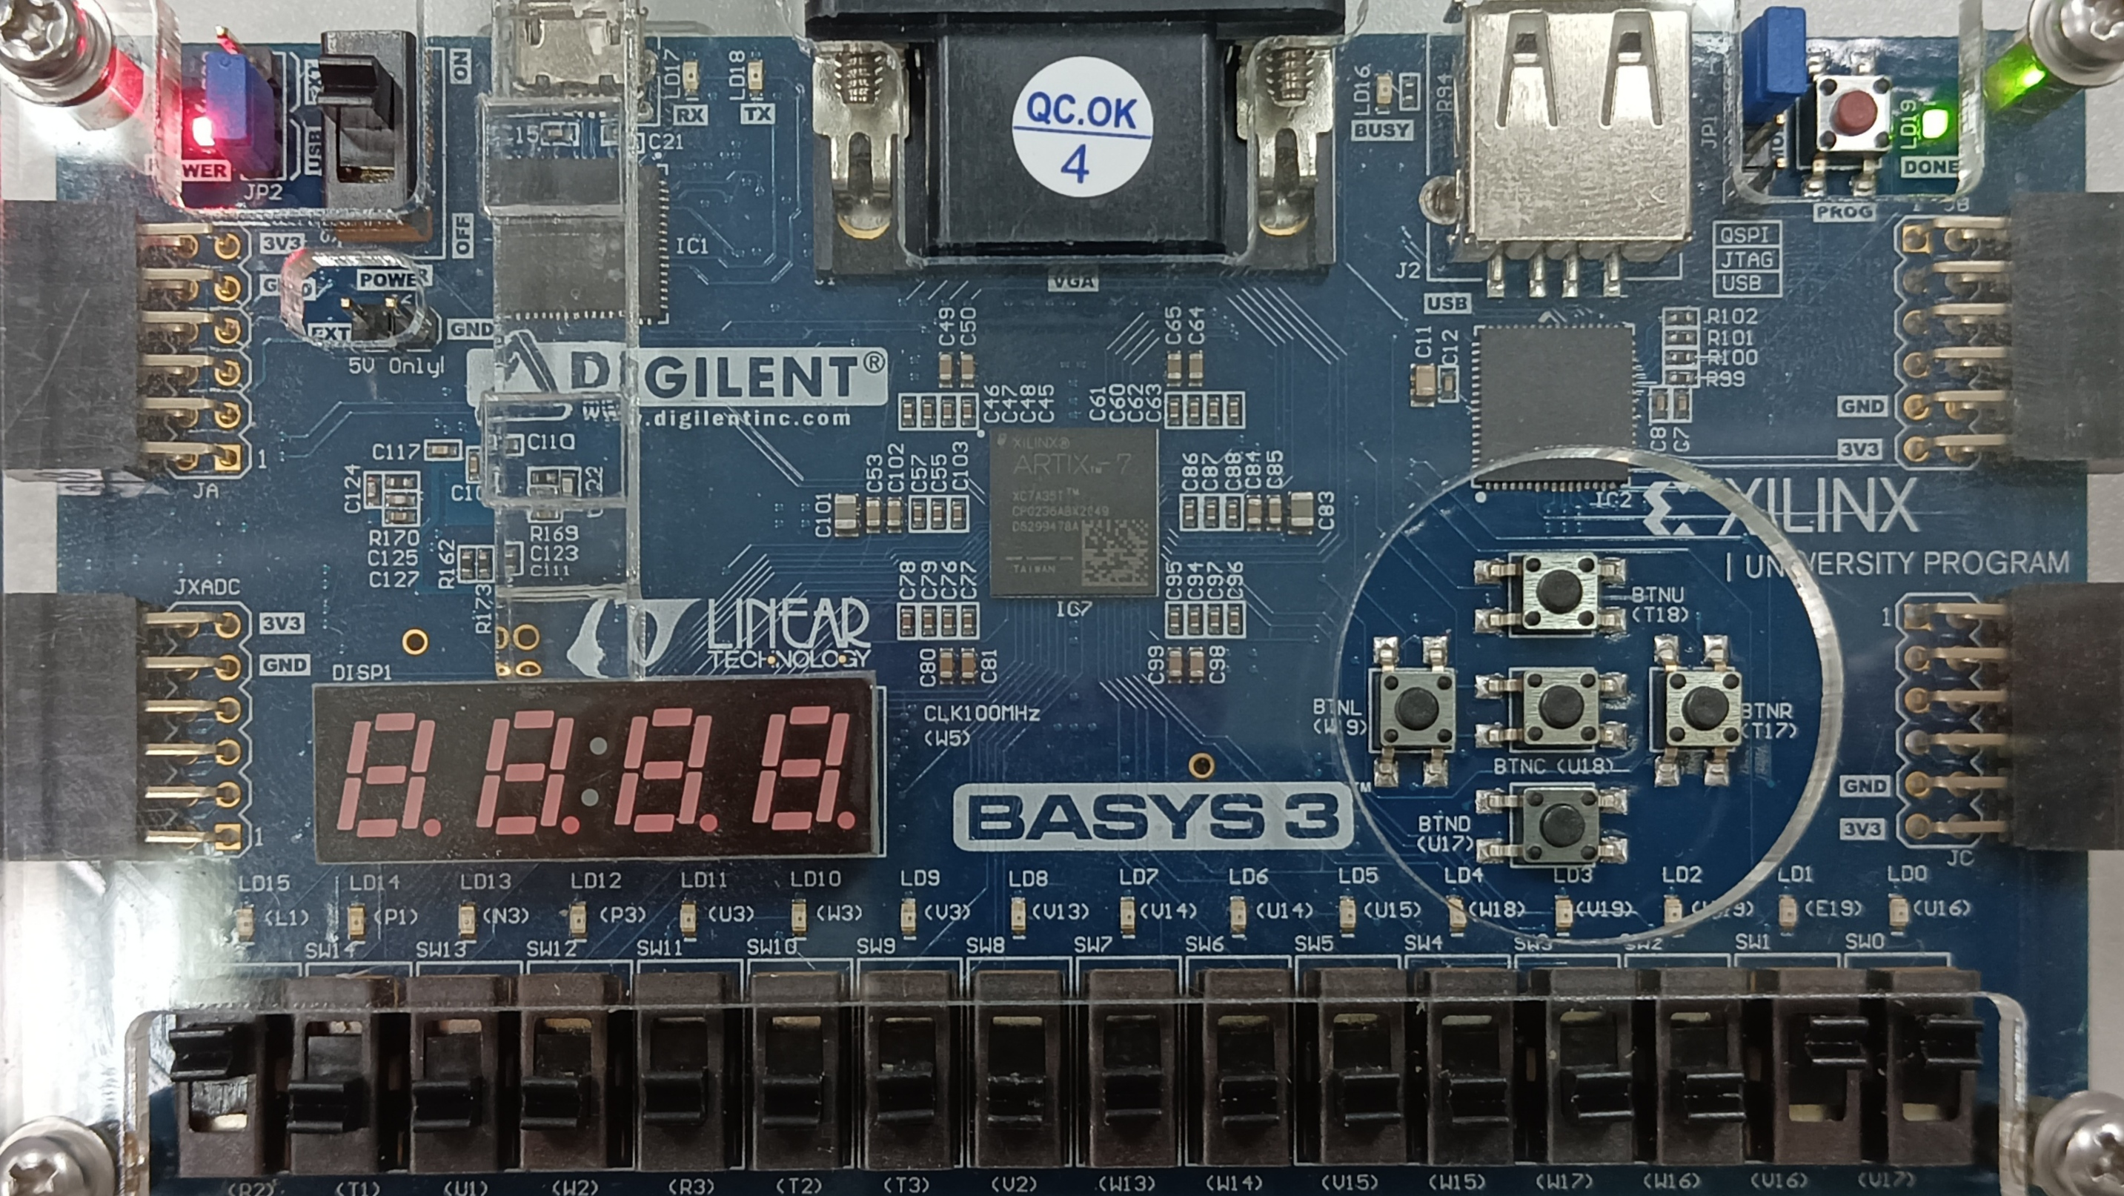
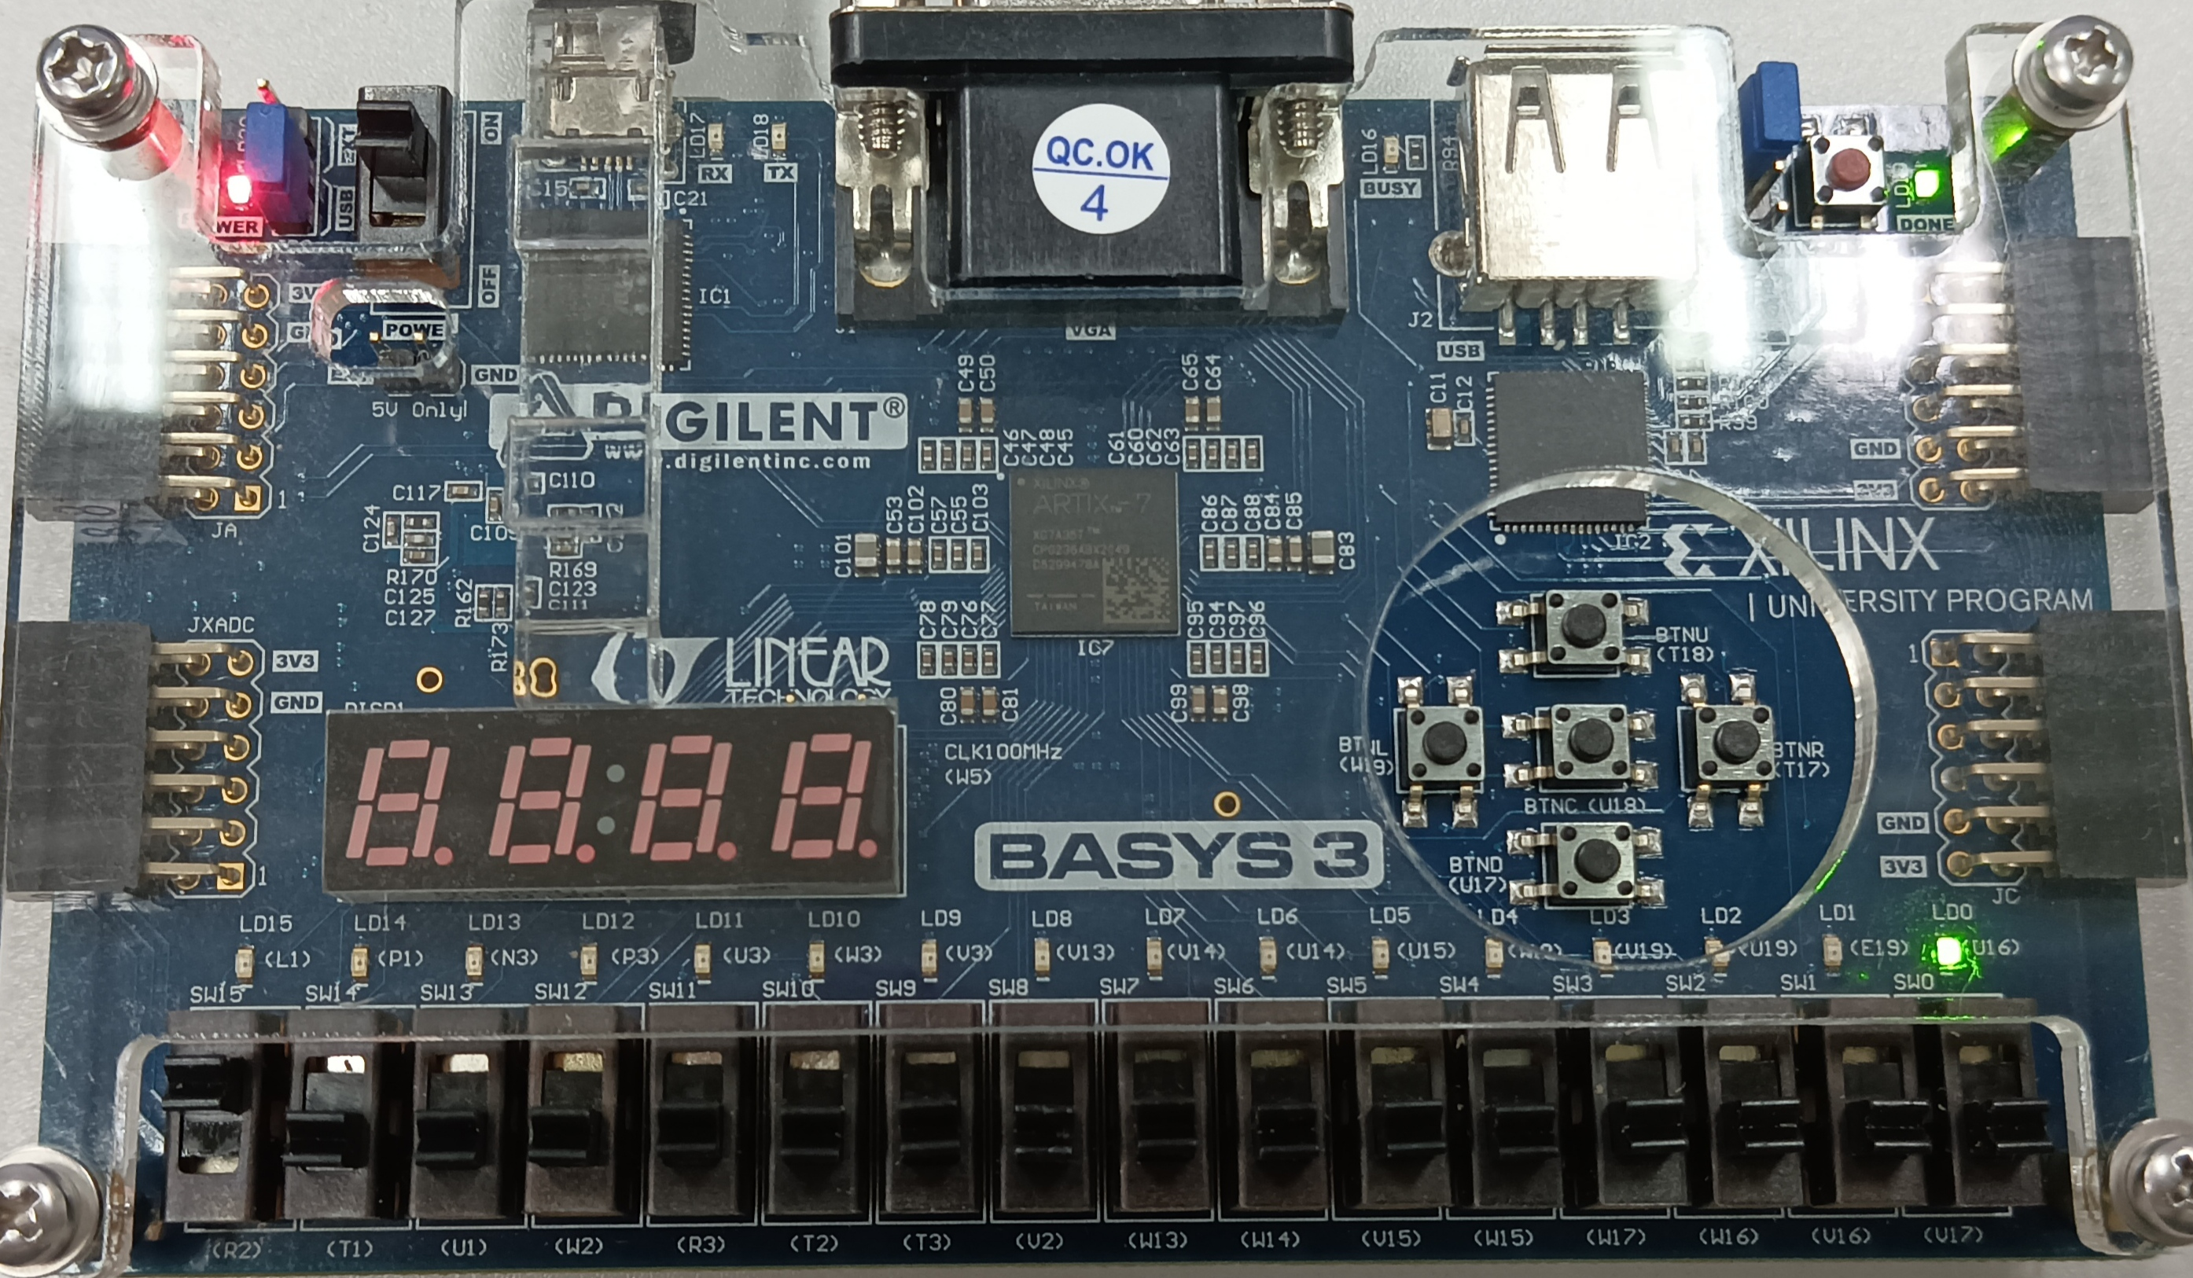
2.依次输入01,00，输出为0，灯不亮。
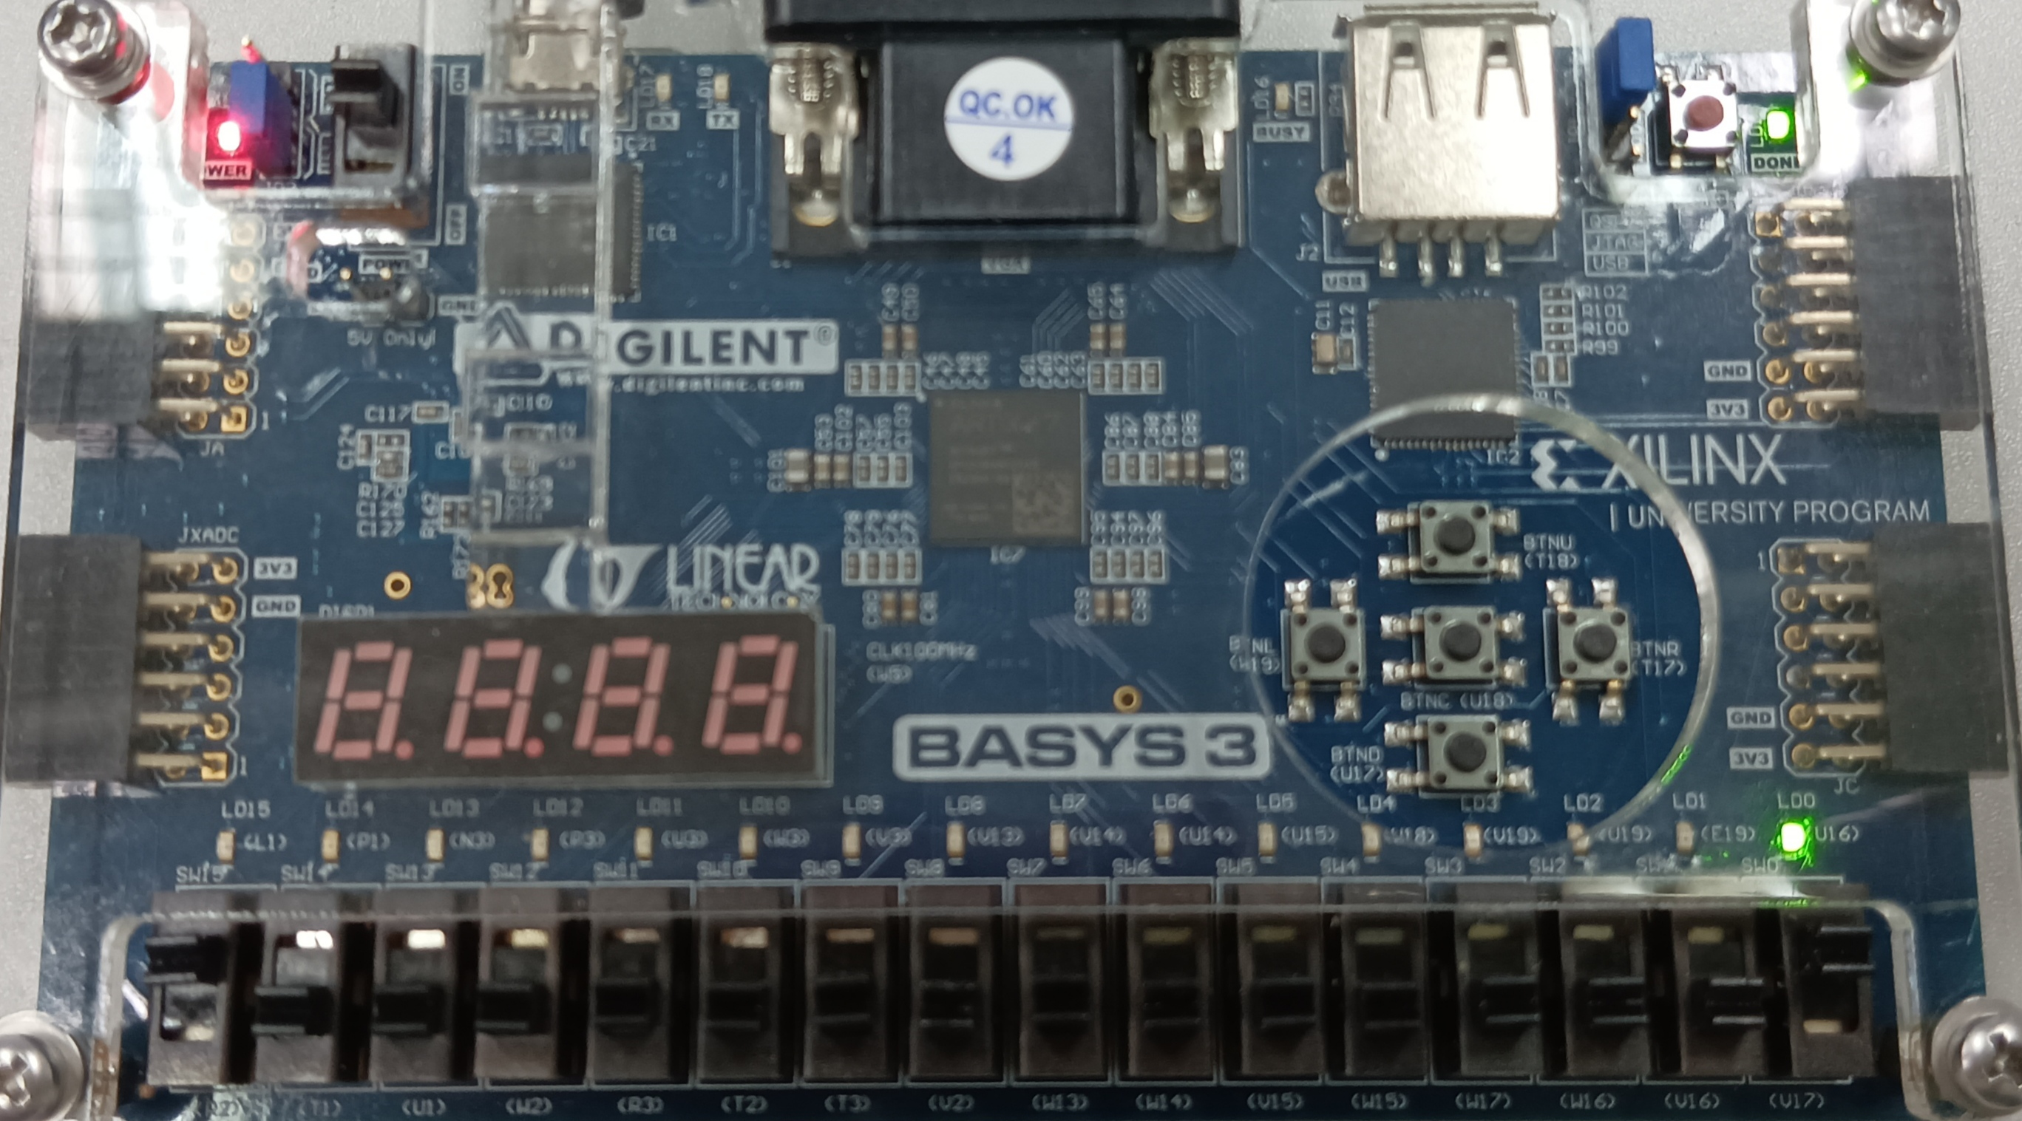
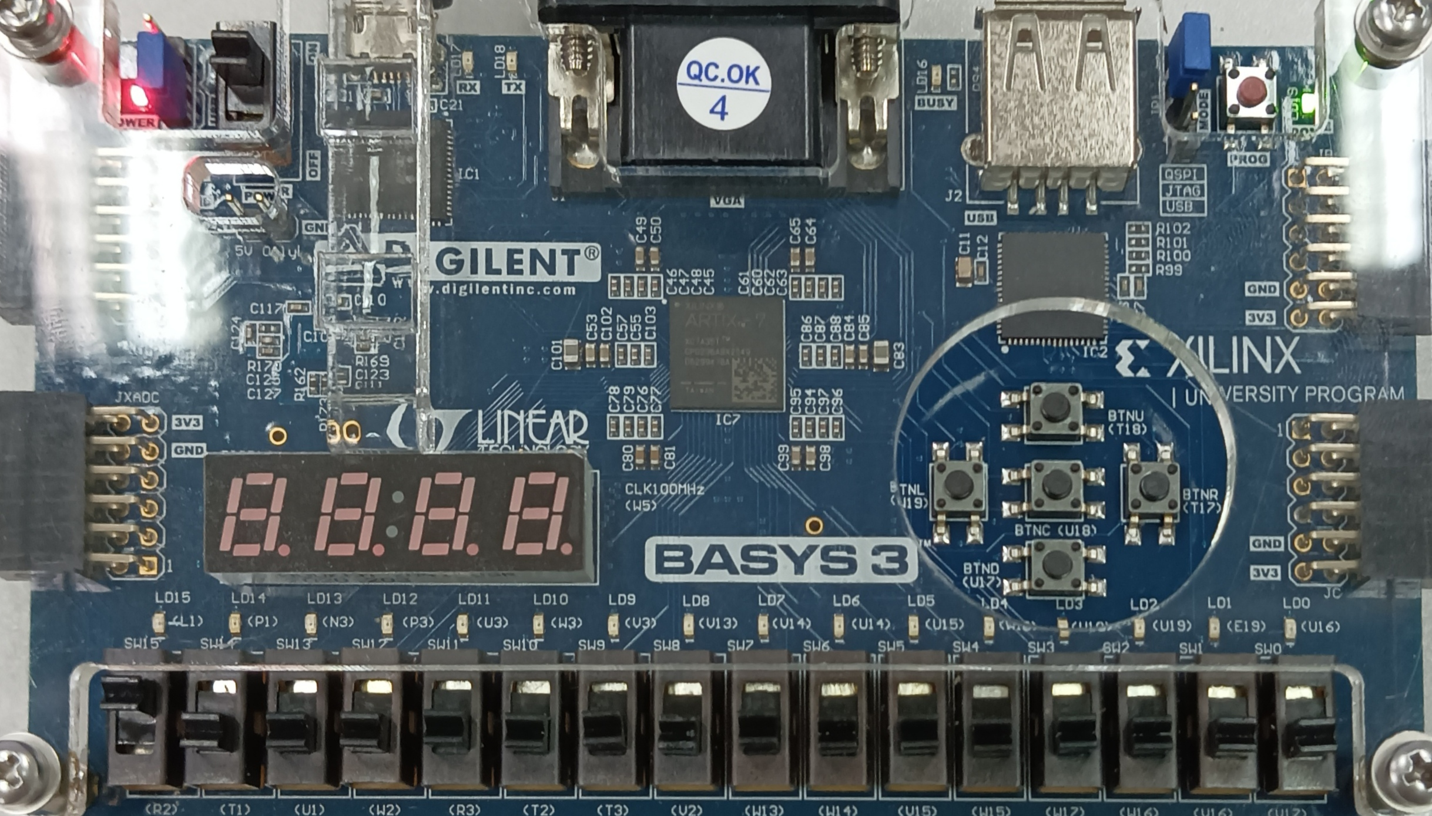
3.依次输入10,00，输出与上一个输出相反，灯亮。
